

EXCHANGE SERVER 2016



Safa onur macit – ali gökberk berber – kağan demirci

**İÇİNDEKİLER**

**Proje Hakkında Bilgi ve Topoloji.......................................................................................................1**

**Exchange Server 2016 Kurulumu......................................................................................................2**

IP Ayarlaması..............................................................................................................................2

VMware Tools.............................................................................................................................2

Gerekli Framework Kurulumları..................................................................................................4

Exchange Server 2016 Kurulum Aşamaları.................................................................................5

Exchange Admin Center’a Giriş...................................................................................................9

**Exchange Server 2016....................................................................................................................13**

Sıfırdan User Ekleme.................................................................................................................13

Mailbox’a giriş ve Mail gönderilmesi........................................................................................15

Receive connectors...................................................................................................................17

Send connectors.......................................................................................................................20

New Host ve MX Kaydı Oluşturulması......................................................................................24

Oluşturulan MX Kaydının cmd’den görülmesi..........................................................................26

Zone Transfer............................................................................................................................27

Transfer Edilen MX Kaydının cmd’den görülmesi.....................................................................30

Domainler Arası Mail Gönderilmesİ..........................................................................................31

Yeni Domain ismi Verilmesi ve Accepted Domains...................................................................33

Yeni Domain İsmiyle Kullanıcılara Mail Adresi Verilmesi ............................................34

Yeni Domainler İçin Yeni Zone Kaydı ve Zone Transfer................................................35

Yeni Domainler İçin New Host ve MX Kaydı Oluşturulması ve Mail Gönderimi...........39

Servisleri Tekrar Çalıştırma..............................................................................42

Kullanıcı Grubu Oluşturulması ve Mail Atımı............................................................................44

Mail Delegation.........................................................................................................................49

Send on Behalf.............................................................................................................50

Send As.........................................................................................................................51

Yeni Database Oluşturulması....................................................................................................53

Migration..................................................................................................................................56

**PROJE HAKKINDA BİLGİ VE TOPOLOJİ**

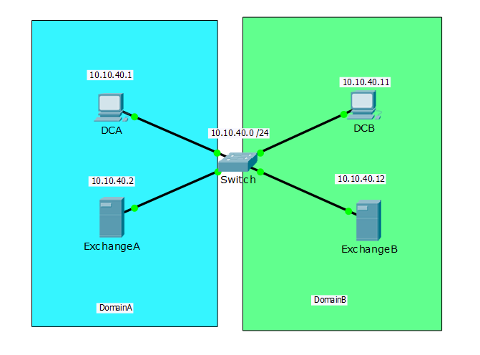

Microsoft Exchange Server™, şirketlerin iletişim trafiğini merkezi olarak yönetmesi için Microsoft tarafından geliştirilen ölçeklenebilir bir iletişim ve iş birliği platformudur. E-posta ve belge paylaşımı, takvim, rehber ve veri depolama gibi birçok özelliği destekleyen Microsoft Exchange Server, sahip olduğu üstün güvenlik ve veri depolama özellikleri sayesinde şirketlerin iletişim trafiğini mevzuatlara uygun ve güvenli bir şekilde yönetmelerine olanak tanır.

Microsoft Outlook™ ve benzeri e-posta istemcileri ve akıllı cihazlar ile etkileşimli bir şekilde çalışan Microsoft Exchange Server, mobil ve bulut tabanlı iş birliği ve iletişim özellikleri ile kullanıcıların birçok farklı platform üzerinden iletişim kurmasına ve verileri tek bir noktada depolamasına olanak verir.

Microsoft Exchange Server, tüm bu özelliklere ek olarak sunduğu veri yedekleme ve olağanüstü durum kurtarma çözümleri ile işletmelerin sunucu, veri tabanı ve ağ bağlantısı arızalarının yol açabileceği negatif etkilerden korunmasına yardımcı olur.

Microsoft Exchange Server ile Neler Yapabilirsiniz?

* E-posta ve doküman paylaşma
* Merkezi iletişim trafiği yönetimi
* Güvenli veri depolama ve veri yedekleme
* Takvim ve rehber oluşturma ve yönetme
* Bulut ve mobil tabanlı iş birliği
* Kurallar aracılığıyla işlem otomatikleştirme

**1**

**Exchange Server 2016 Kurulumu**

Exchange Server olan ExchangeA’ya IP verildi. DNS olarak ise kendi DC’si olan DCA’nın IP’si yani 10.10.40.1 IP’si verildi. Aynı şekilde ExchangeB ye IP olarak 10.10.40.12, DNS olarak ise onun DC’sinin yani DCB’nin IP’si yani 10.10.40.11 verildi.

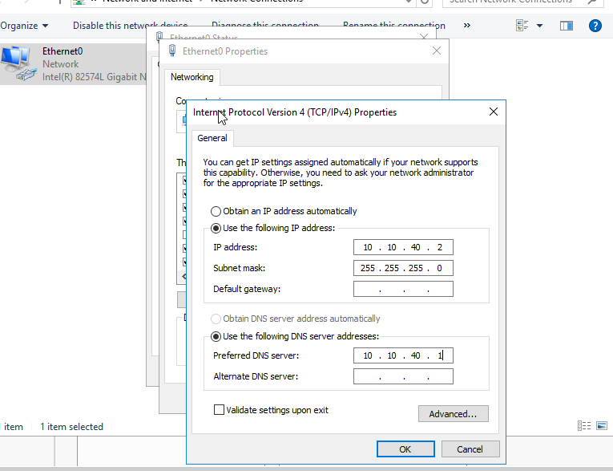

Fizikselden sanala dosya atmak için Install WMware Tools yüklenimine geçildi.

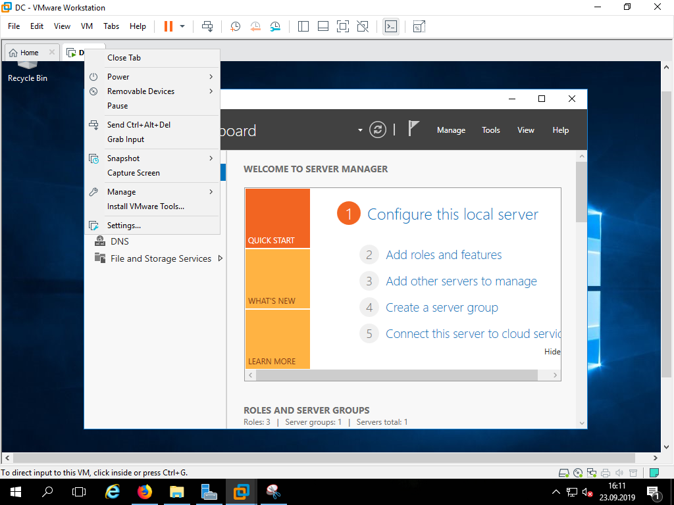

**2**

DVD Drive seçildi ve WMware Tools yüklendi.

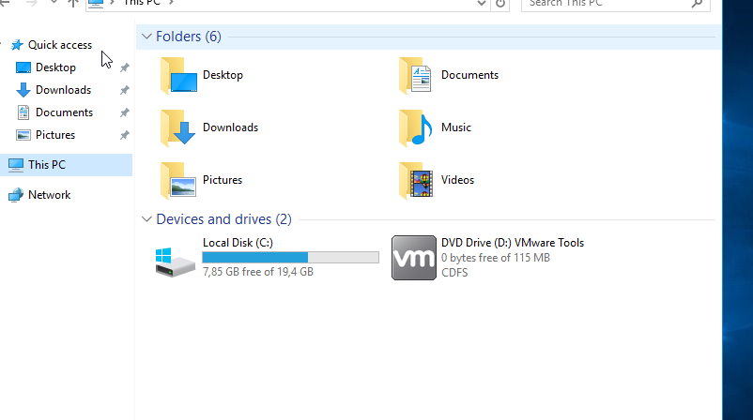

DC tarafından active directoryler kuruldu. Exchange Server’a DomainA ile giriş yapıldı.

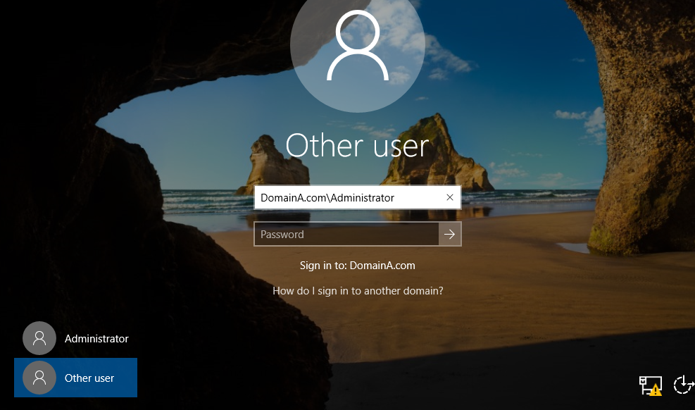

**3**

UcmaRuntimeSetup ile Exchange’in ihtiyaç duyduğu framework yüklendi.

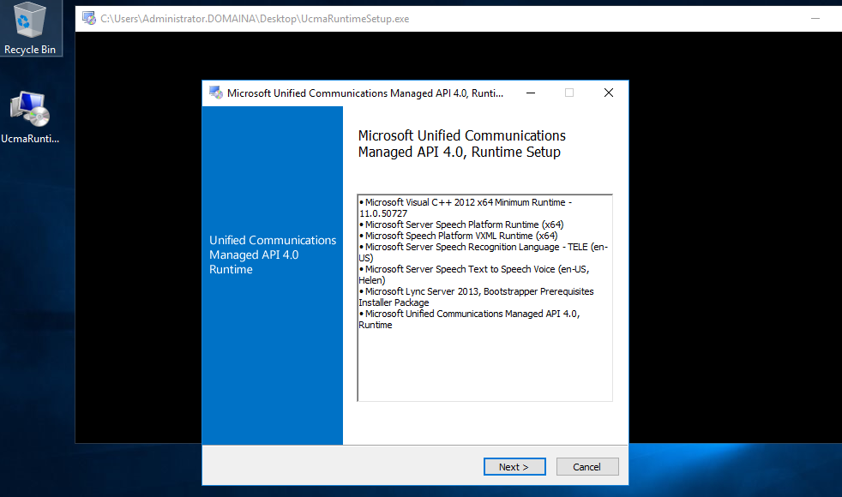

Visual C runtime yüklendi.

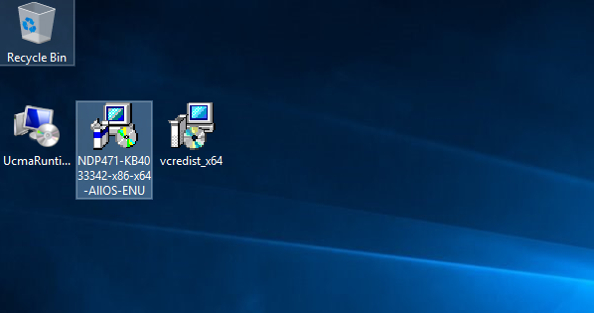

**4**

Son olarak yüklenmesi gereken .NET Framework 4.7 yüklendi.

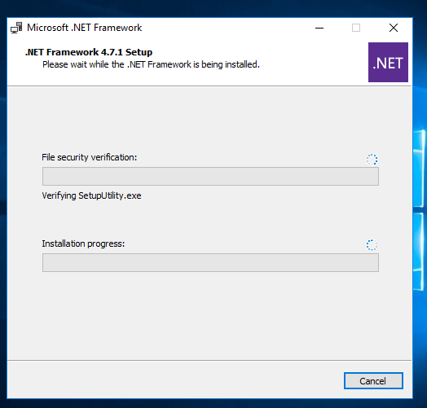

Exchange kurulumuna geçildi. Update’lerin kontrol edilmesi istenmediğinden 2.seçenek seçildi.

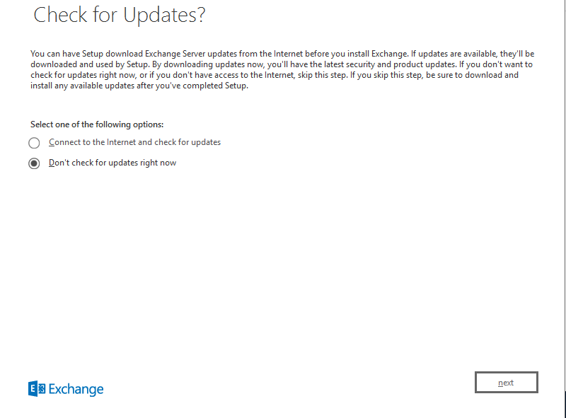

**5**

Önerilen ayarlar kullanıldı.

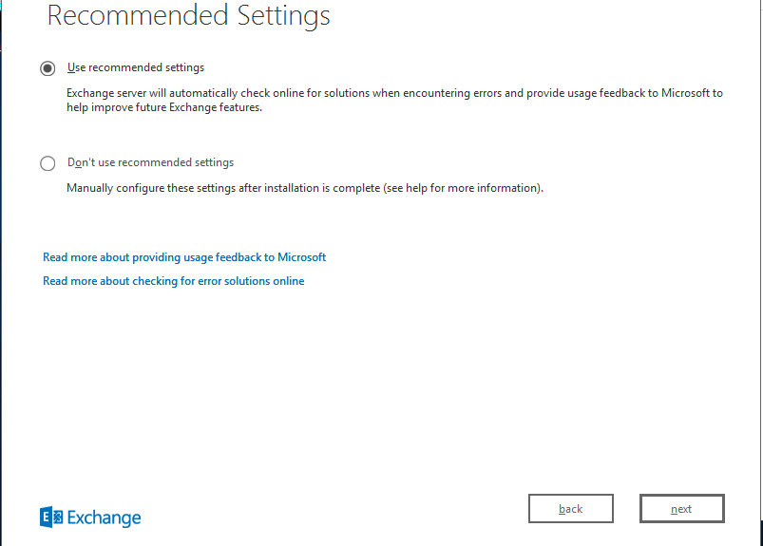

Mailbox seçildi ve diğer gerekli olan şeylerin Exchange kurulumunda yüklenmesi için son seçenek seçildi.

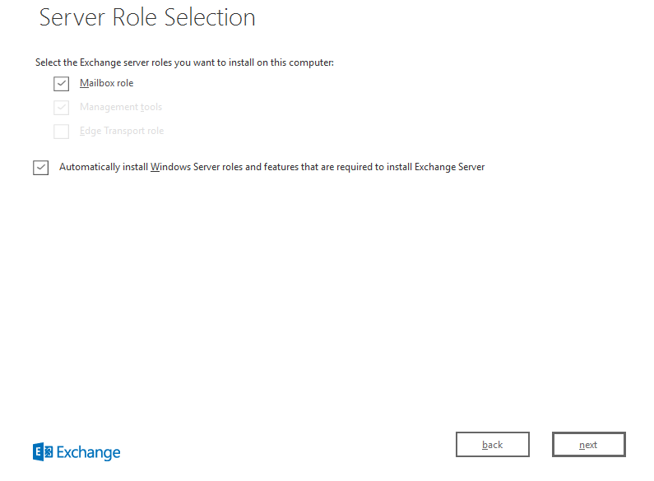

**6**

Bir isim verildi.

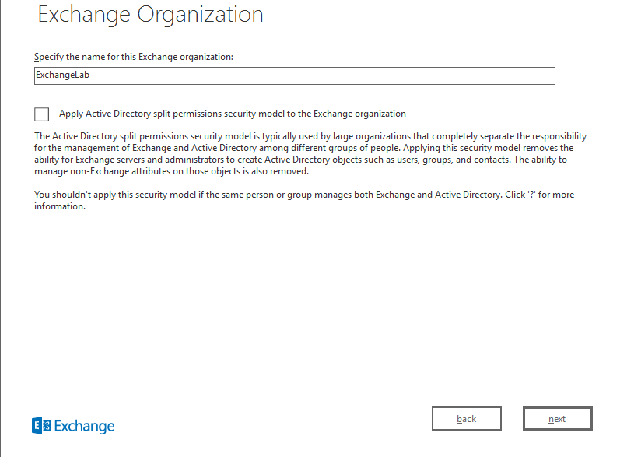

Malware Protection kapatıldı. Açık kaldığında mailler spam olarak algılanıyor.

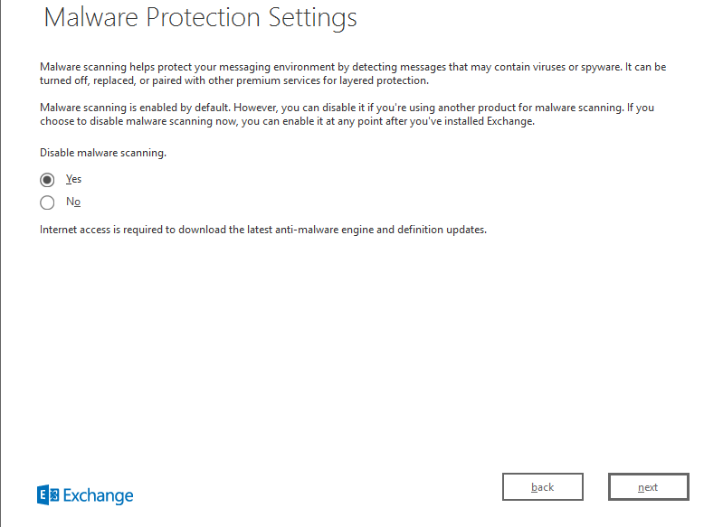

**7**

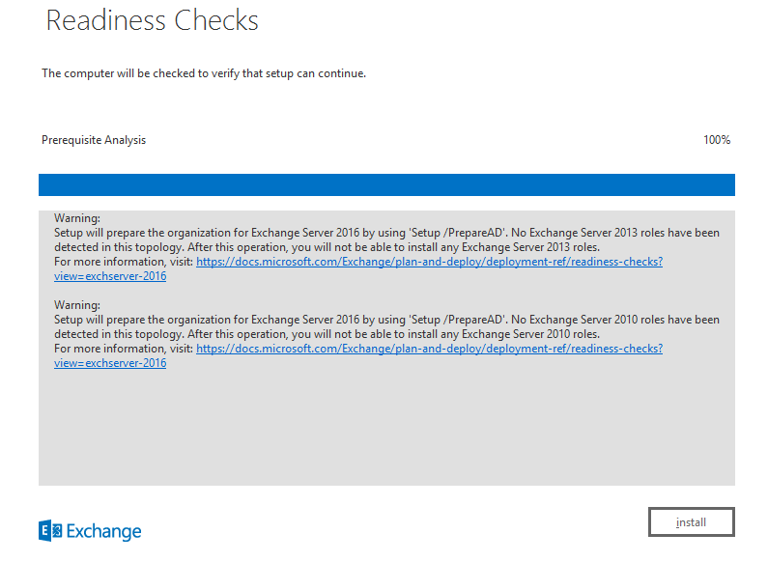

Yüklenme tamamlandı.

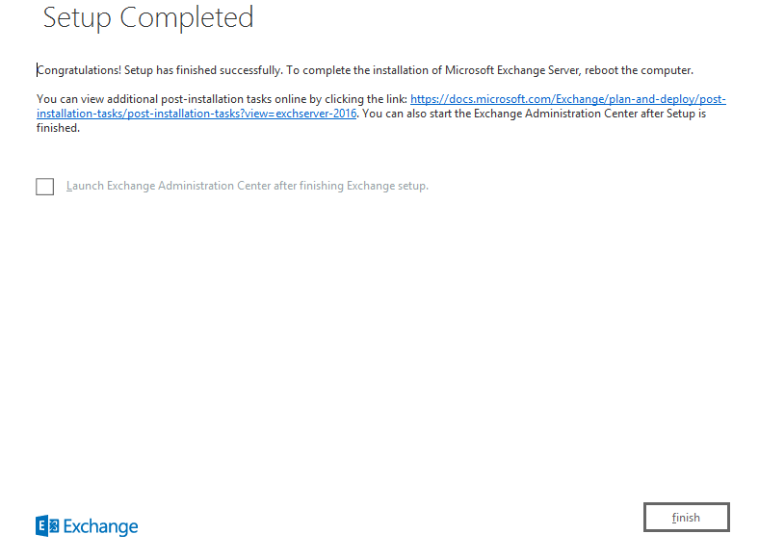

**8**

Explorer Güvenliği kapatıldı.

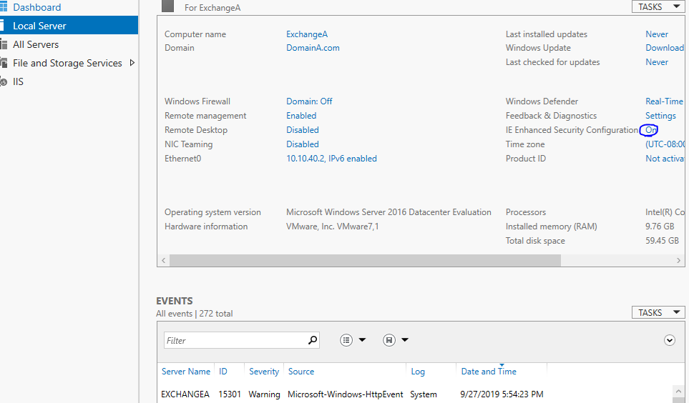

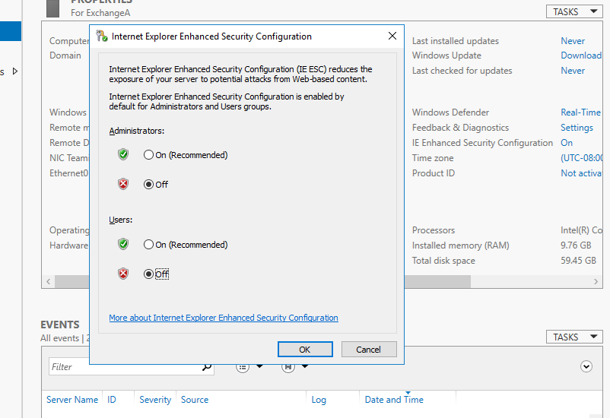

**9**

Exchange Server’a Administrative Center ile giriş yapılır. Eğer giriş yapılamazsa aşağıdaki yollar izlenir. Dosya konumu açıldı.

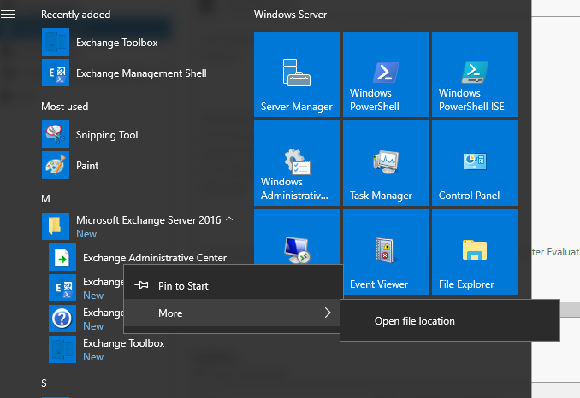

Exchange Administrative Center’a özellikler denildi.

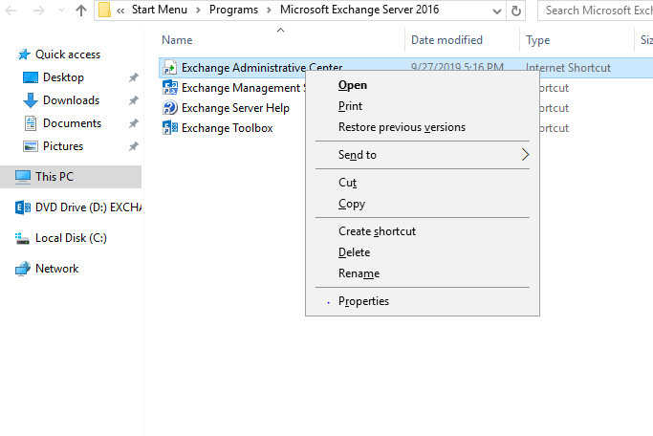

**10**

URL kopyalandı ve Explorer’a yapıştırıldı.

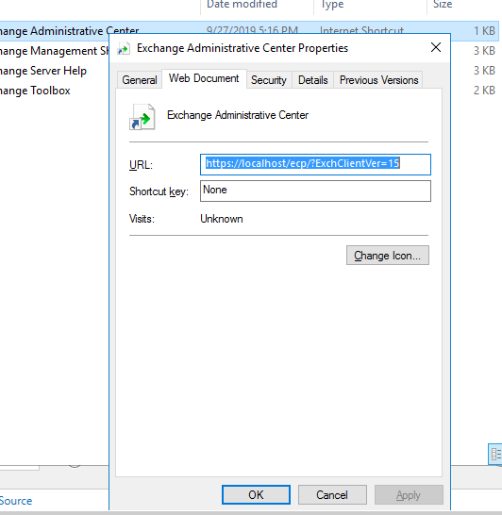

Exchange Admin Center açıldı.

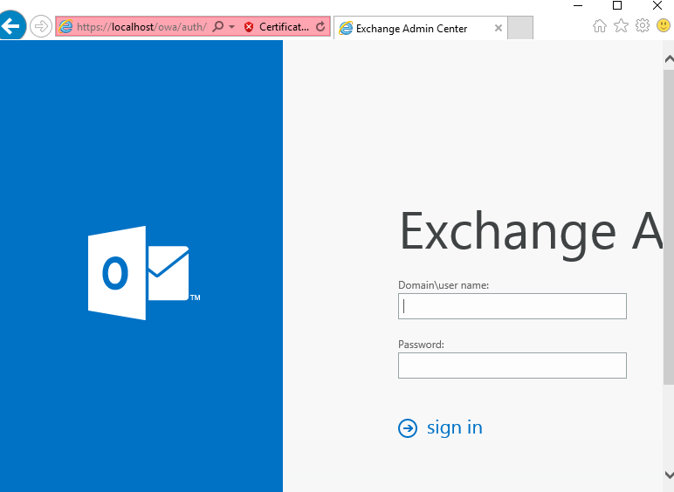

**11**

Administrator hesabıyla giriş yapıldı.

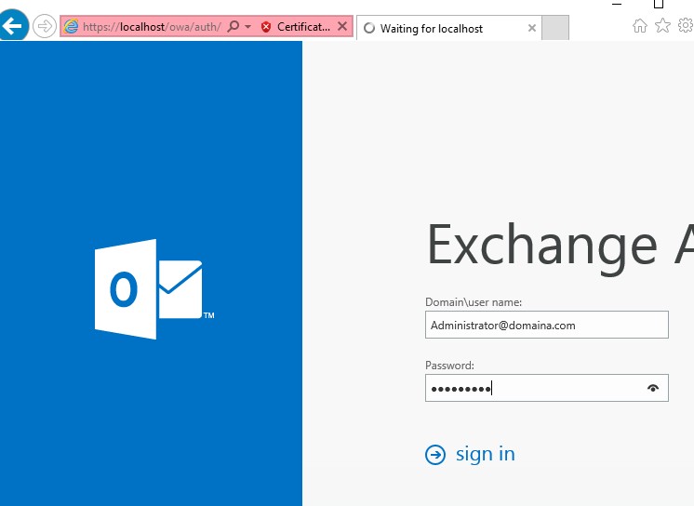

Tek kullanıcı olan Administrator görüldü.

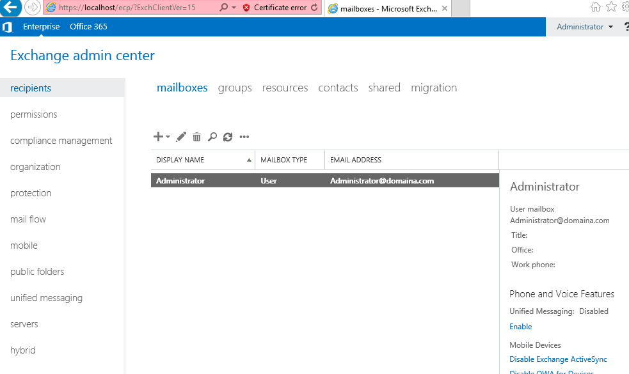

**12**

**Exchange Server 2016**

DCA’dan unita diye bir Organization Unit oluşturuldu.

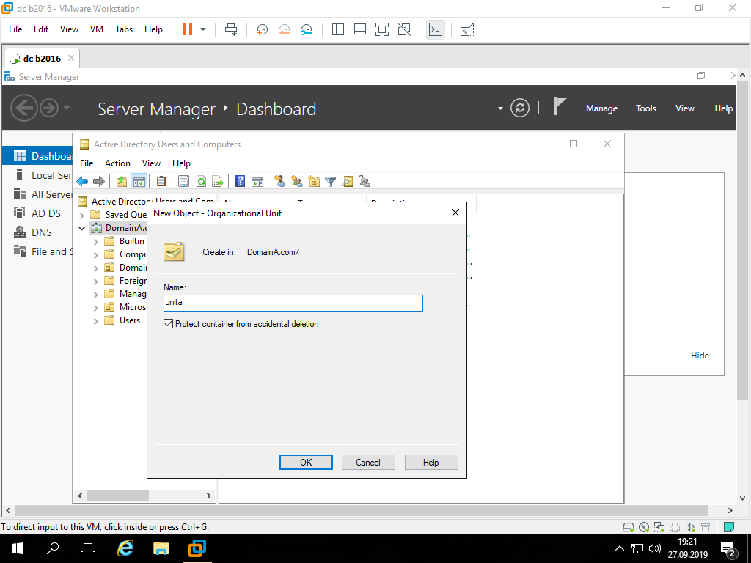

ExchangeA’da bir kullanıcı oluşturulmaya başlandı.

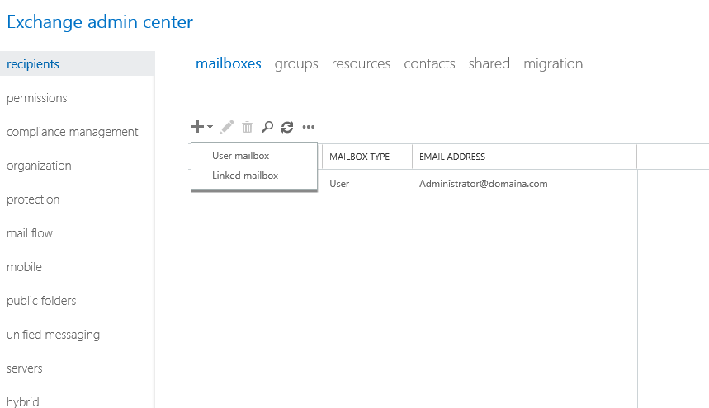

**13**

İsim olarak user1a verildi. Diğer ayarlamalar yapıldı ve user1a oluşturuldu.

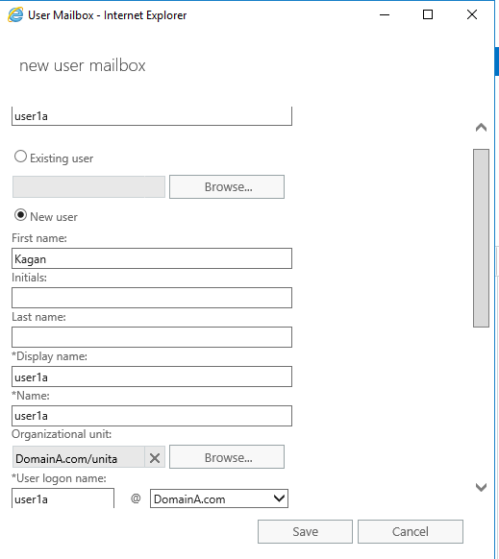

Oluşturulan user1a DCA’dan görüldü.

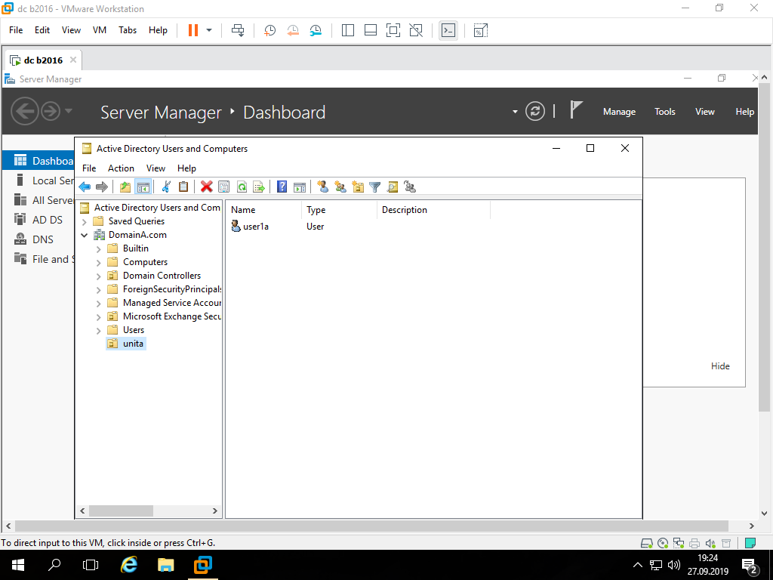

**14**

Oluşturulan user1a ExchangeA’da görüldü.

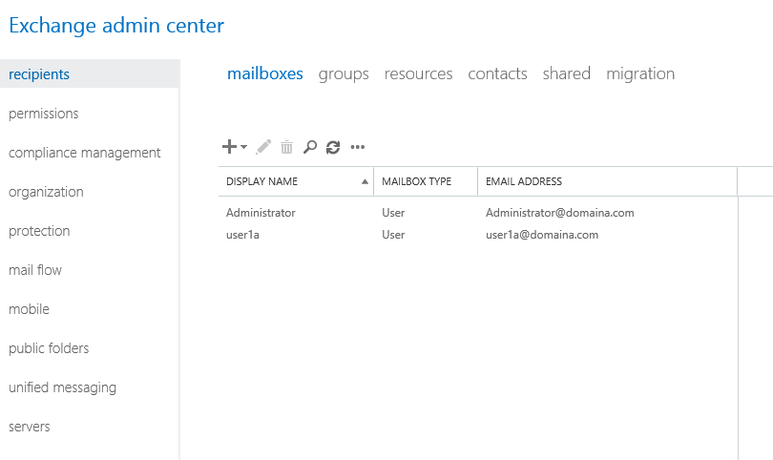

[user1a@domaina.com](mailto:user1a@domaina.com) a localhost/owa dan giriş yapıldı.

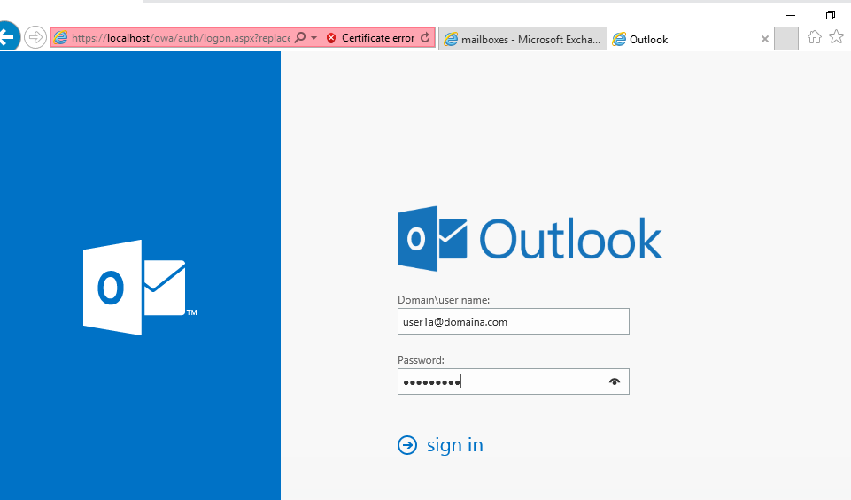

**15**

Time Zone olarak İstanbul seçildi.

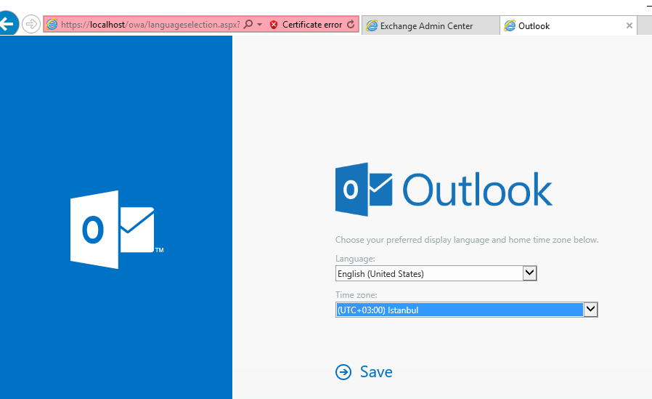

user1a ile kendi hesabına mail atıldı.

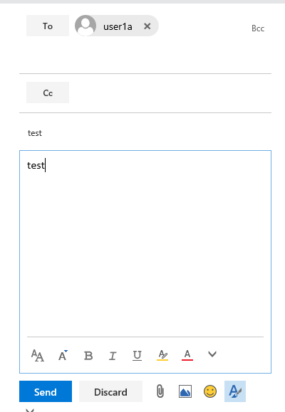

**16**

Atılan mail alındı.

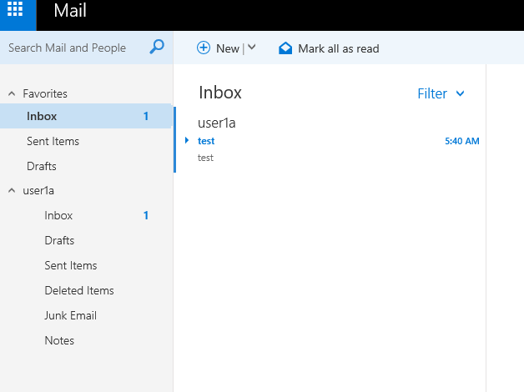

Receive connectors mail almayı sağlayan yapıdır.

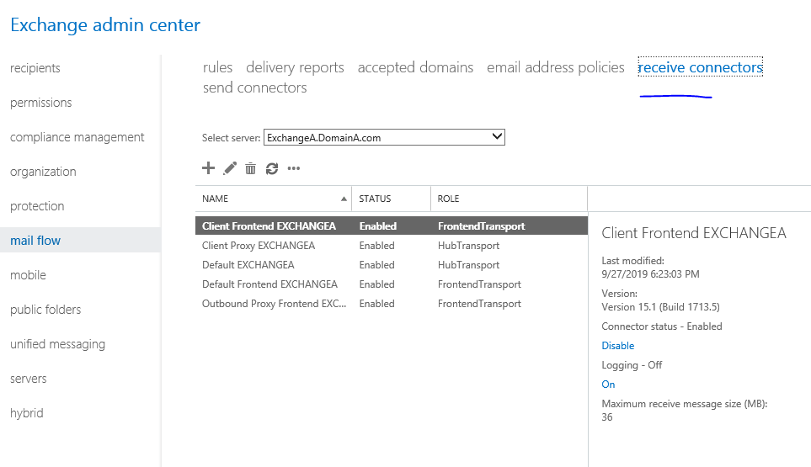

**17**

Default ExchangeA general ayarlarından mailler için boyut sınırlaması getirilebilir. Burada en fazla 36 MB lık maillere izin verilmiştir.

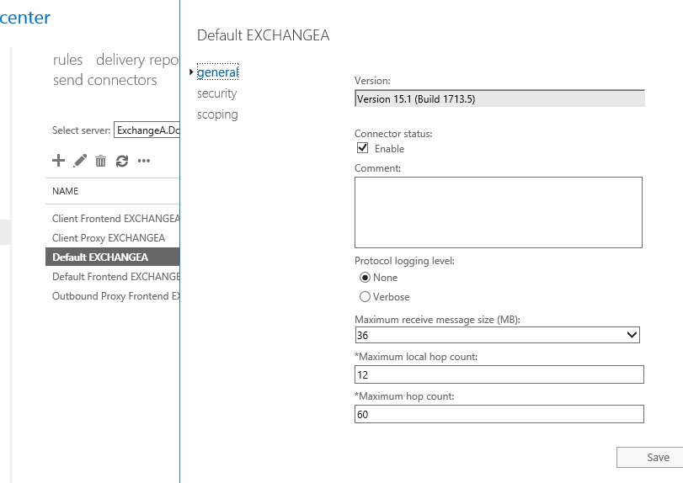

**Default:** Mailbox sunucusunda çalışır, Mail gateway sunucularından ve diğer mailbox sunucularından gelen bağlantıları karşılar, TCP Port 2525 kullanır.

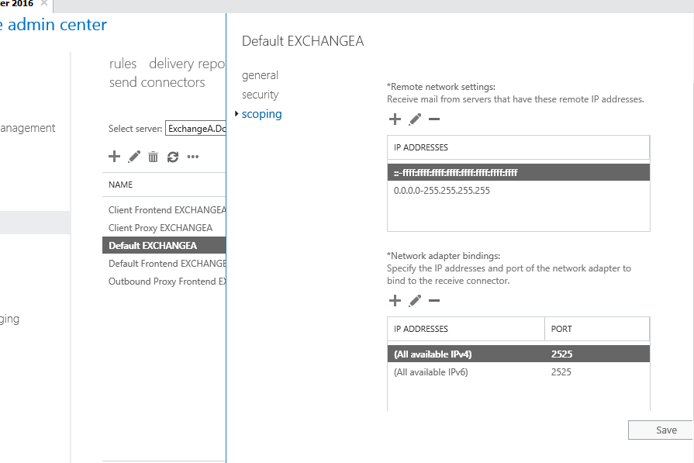

**18**

**Client Frontend:** CAS (Client Access) sunucularında çalışır. TLS (Transport Layer Security) kullanan güvenli bağlantıları kabul eder, TCP Port 587 kullanır.

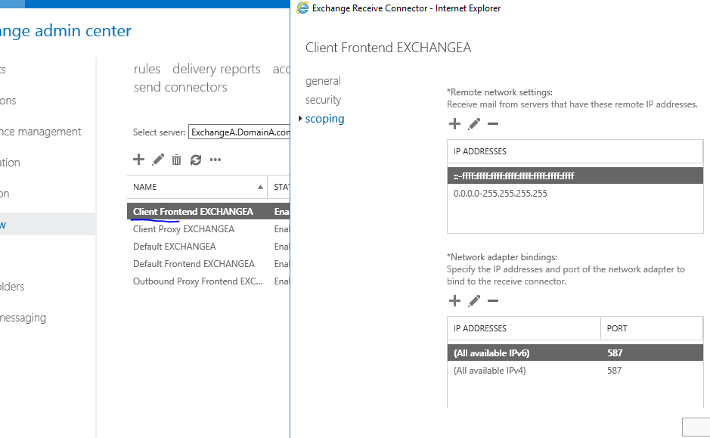

**Client Proxy:** Mailbox sunucusunda çalışır, CAS (Client Access) Sunucularından gelen bağlantıları karşılar, TCP Port 465 kullanır.

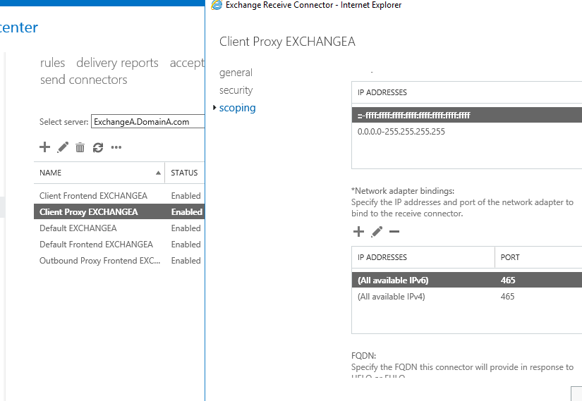

**19**

**Default Frontend:** CAS (Client Access) sunucularında çalışır, Kuruma dış dünyadan gelen SMTP isteklerini karşılar, TCP Port 25 kullanır.

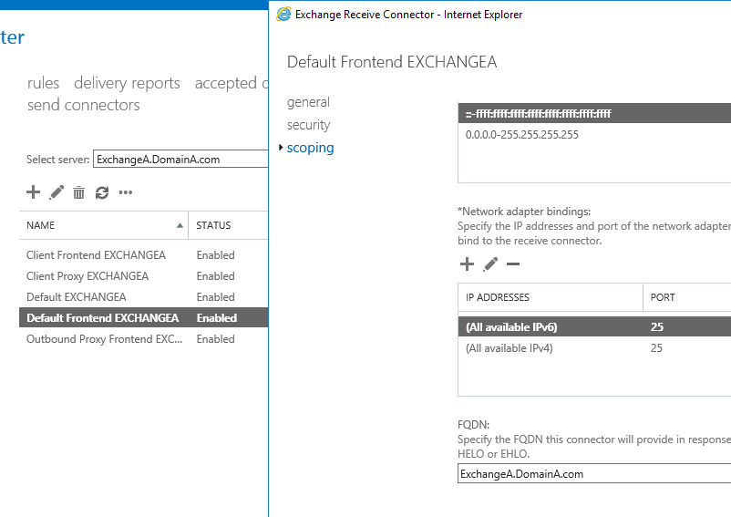

**Outbound Proxy Frontend:** CAS (Client Access) sunucularında çalışır. Mailbox sunucularından gelen istekleri karşılar, TCP Port 717 kullanır.

Send connectors mail göndermeyi sağlayan yapıdır.

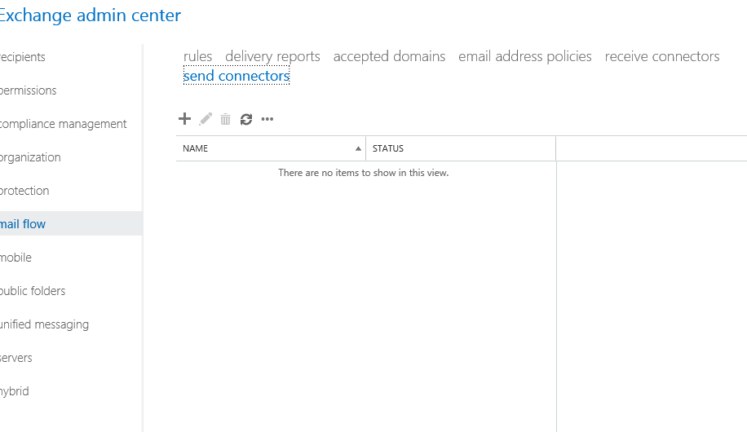

**20**

Send Connector’a bir isim verildi.

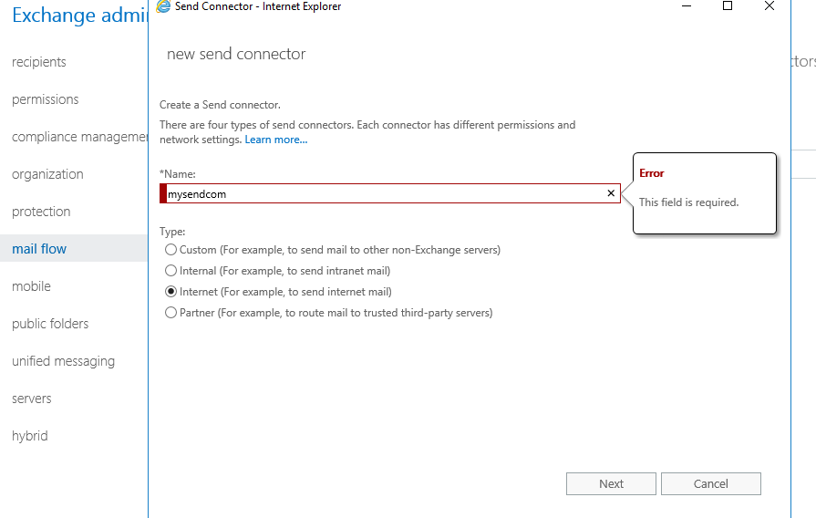

Bizim oluşturacağımız bir MX kaydını kullanacağımız için 1.seçenek seçildi. Eğer dışarıdan bir provider ile çalışılacaksa 2.si seçilecekti.

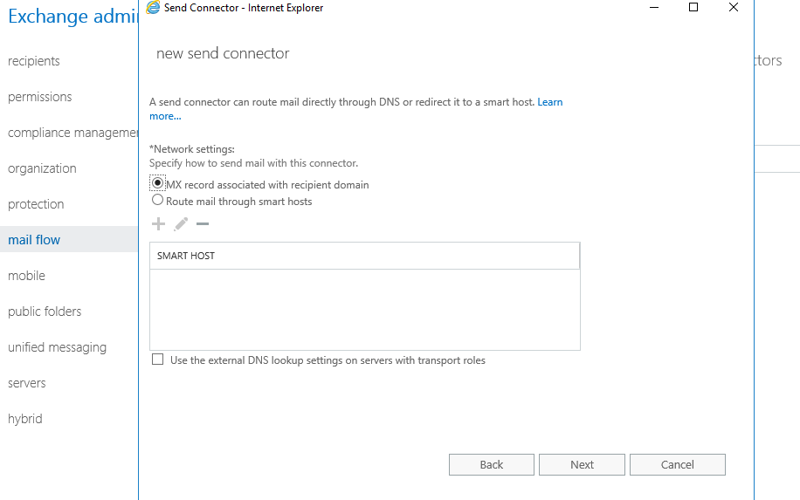

**21**

Yıldız (*) herkese mail göndermek için eklendi.

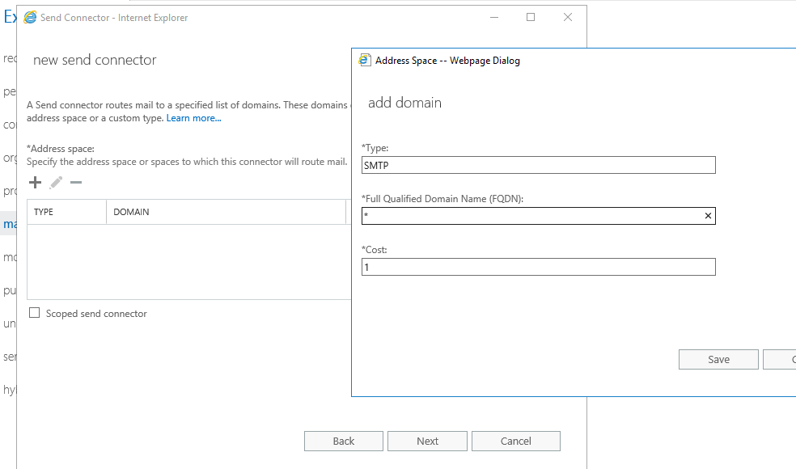

Ve kaydedildi.

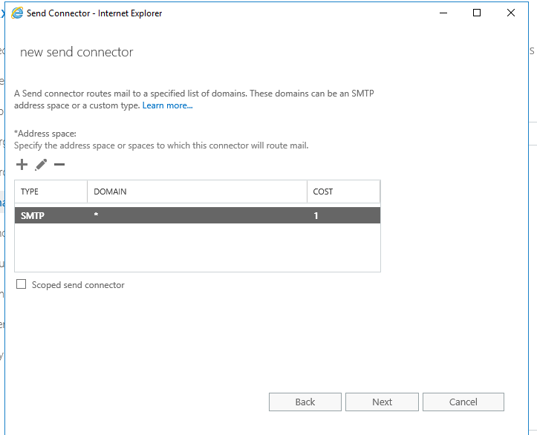

**22**

Source server olarak ExchangeA server seçildi.

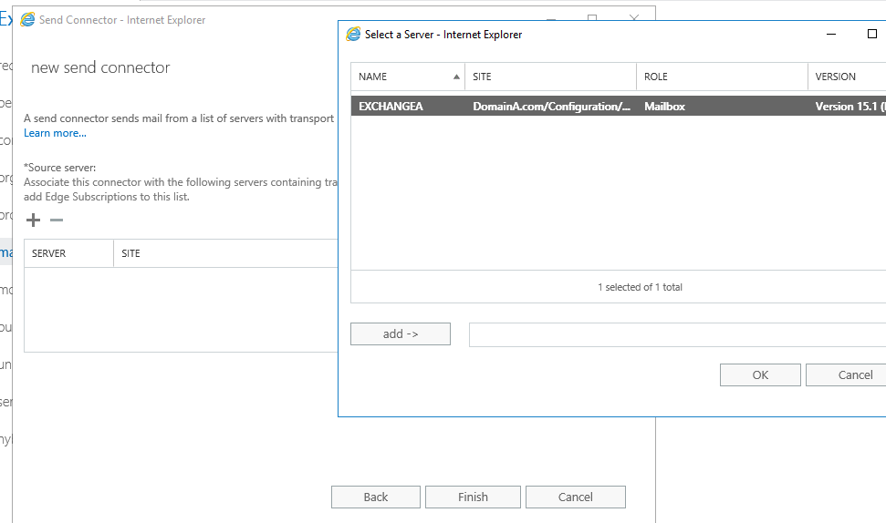

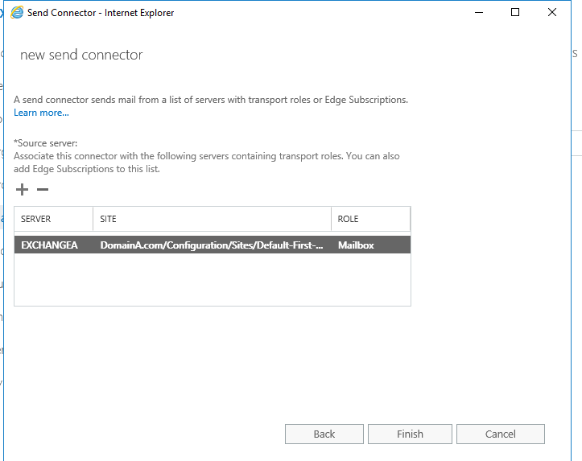

**23**

Send Connectors oluşturuldu. Böylece dış domainlere mail gönderimi aktif hale getirildi.

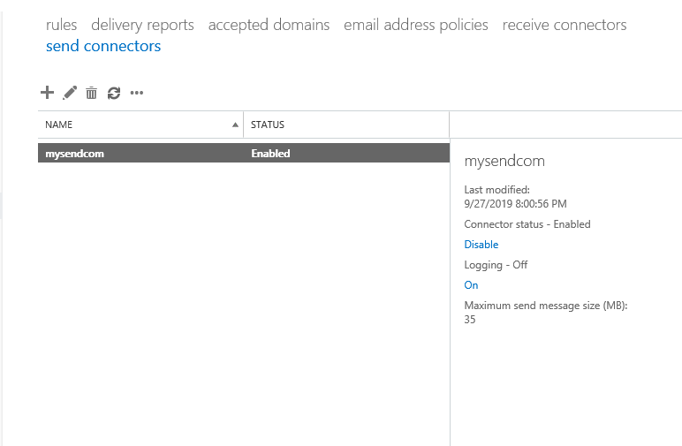

Host isimleriyle IP eşleşmesi yapmak için DCA’da new host denildi. IP olarak ExchangeA’nın IP’si verildi. İsim olarak ise mail denildi. MX kaydı oluşturmak için kullanılacak olan new host oluşturuldu.

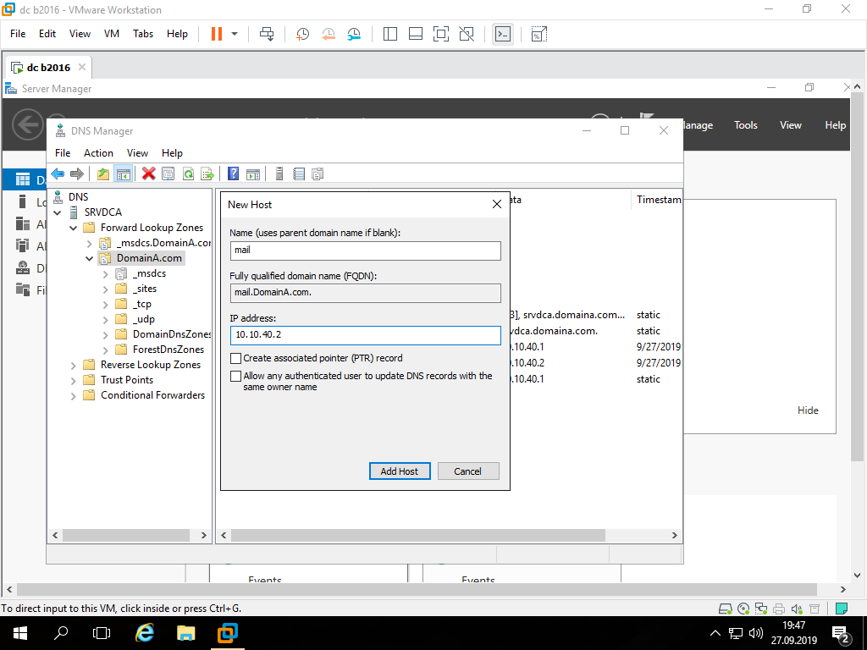

**24**

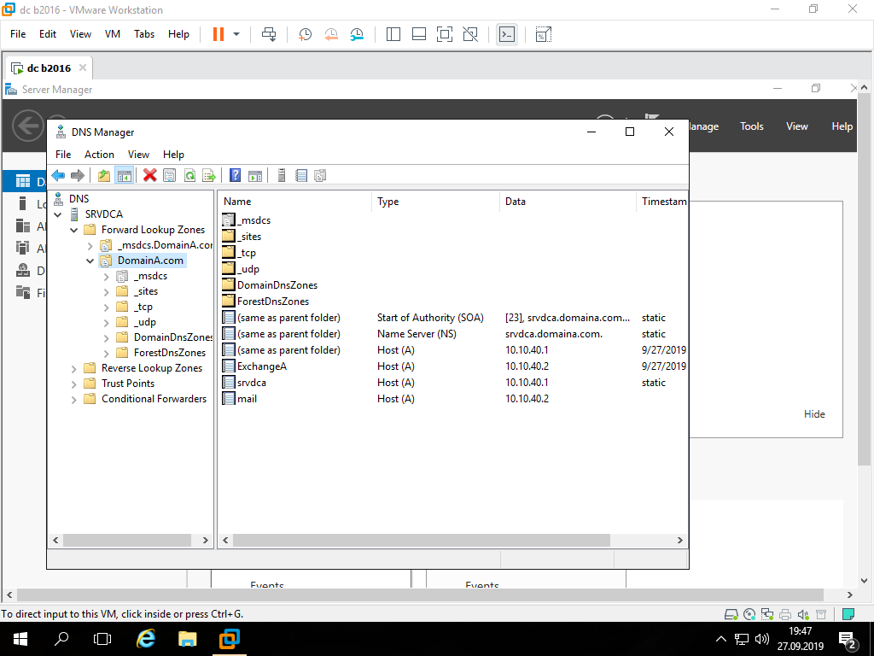

MX kaydı oluşturulmaya başlandı.

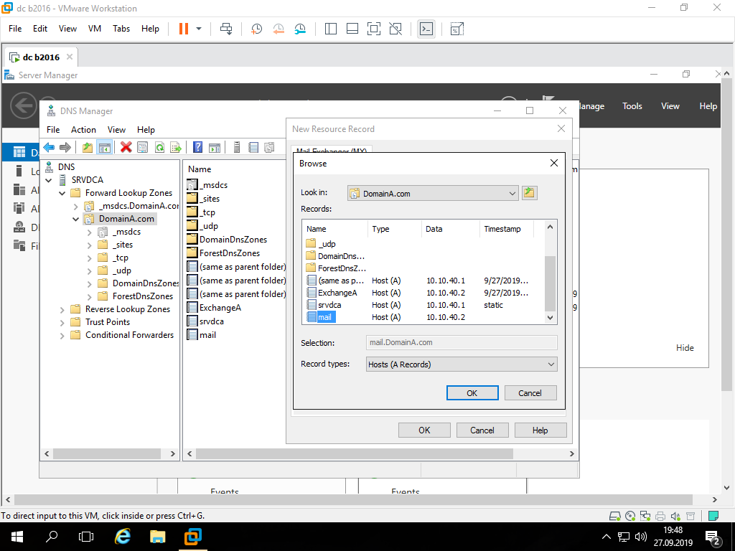

**25**

Oluşturulan mail hostu seçildi. Mail server Priority 0 yapıldı. Burada sayı ne kadar az ise öncelik o kadar yüksektir.

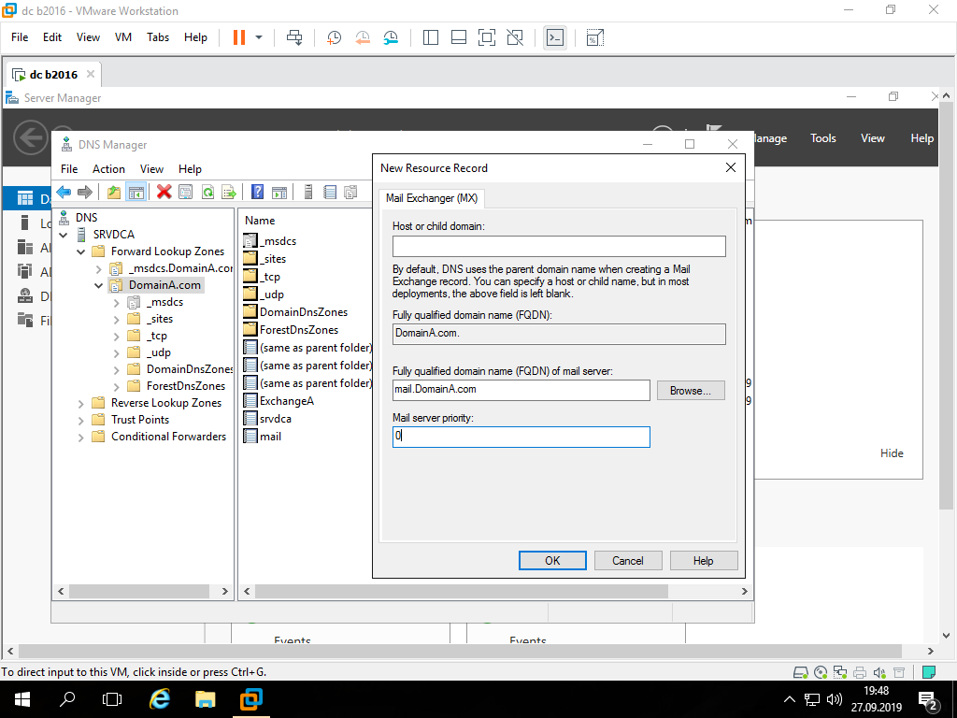

DCA’da oluşturulan MX kaydını görmek için cmd açıldı. nslookup komutu girildi. mx için set type=mx denildi. Domain ismi olan domaina.com yazıldı ve MX kaydının IP adresi kontrol edildi.

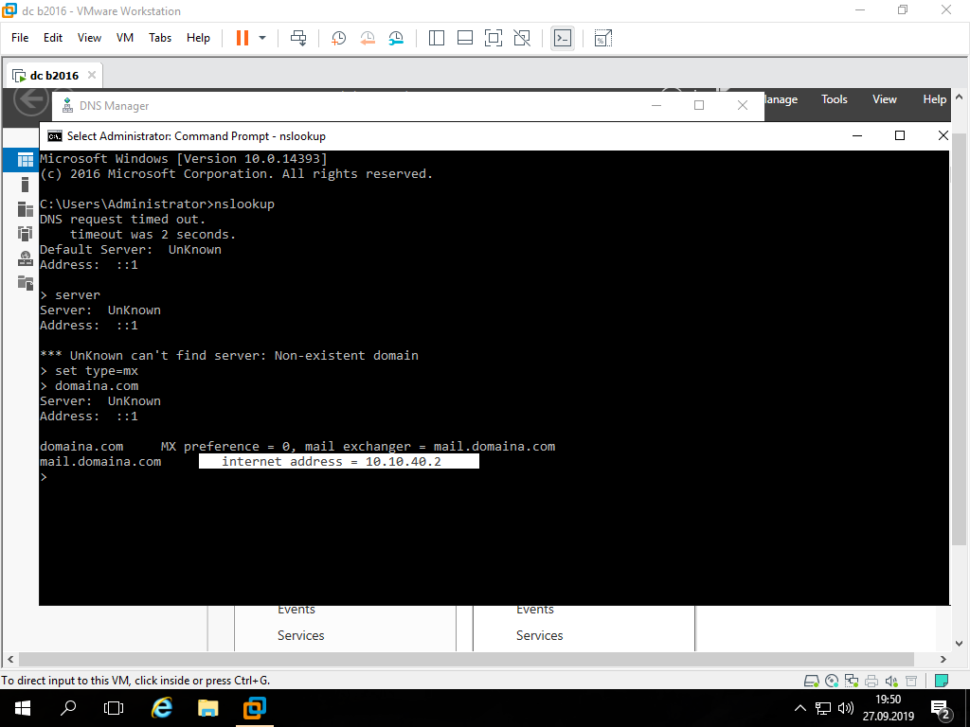

**26**

DCA’ya DCB’den mail atılabilmesi için zone transfer yapılması gerekir. Bunun için DCA’dan izin verilmelidir. Bunun için DomainA’nın özelliklerinden zone transfere girildi. İzin verildi ve iznin her server için geçerli olması için any server seçildi.

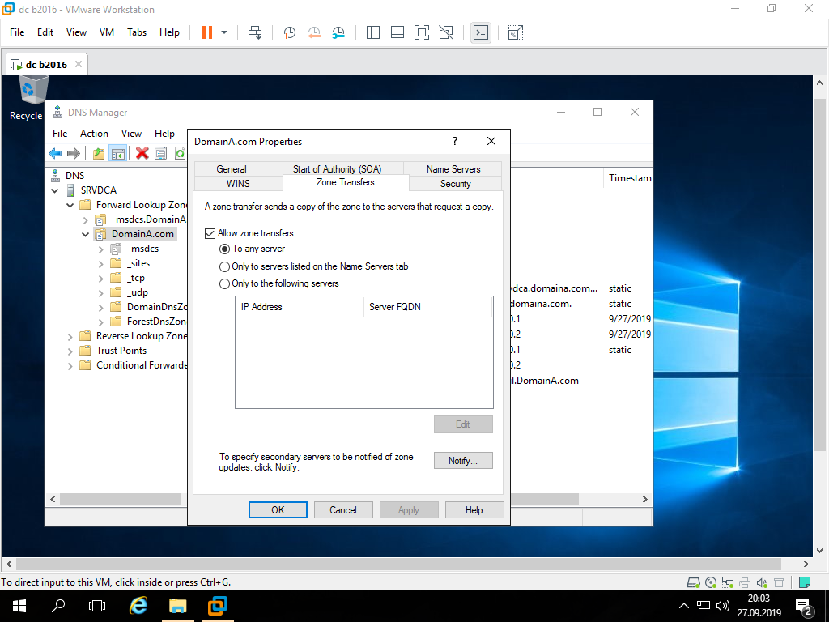

Aynı şekilde DCB’den zone transfere izin verildi. Mail transferi için iki DC’nin de sahip olduğu zonelara transfer için izin vermesi ve sahip olmadığı zoneları secondary zone olarak eklemesi gerekmektedir. DCA’dan DCB’nin sahip olduğu zone’u ekleme işlemine geçildi secondary zone denildi.

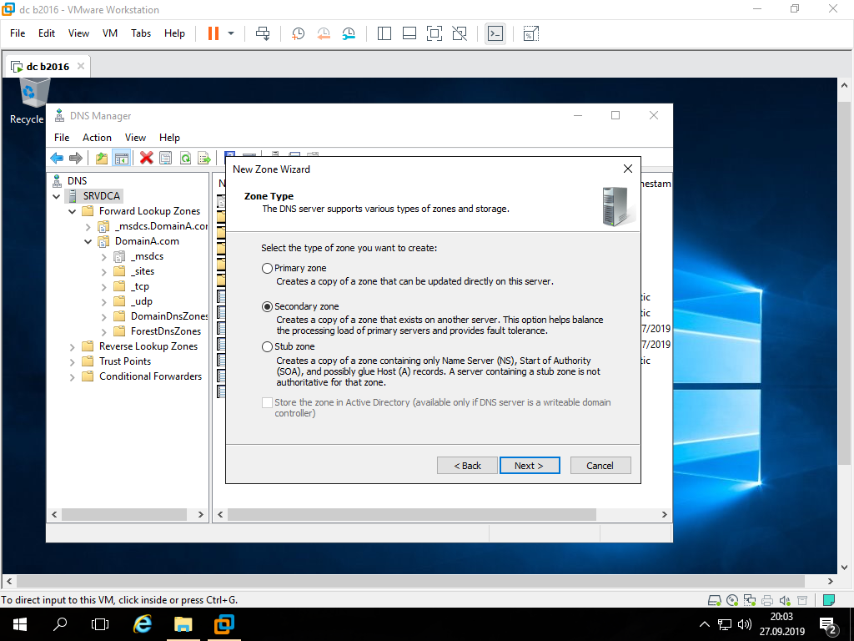

**27**

Alan adı ile IP adresi çözümleneceği için forward lookup zone seçildi.

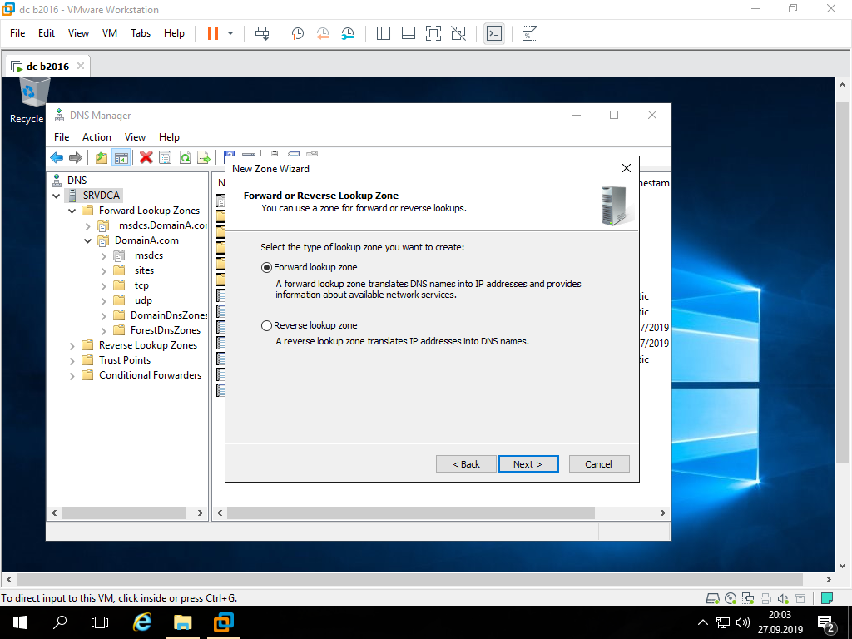

DCB’nin sahip olduğu ve DCA’nın eklediği zone ismi domainb.com’dur. O yüzden buraya domainb.com yazıldı.

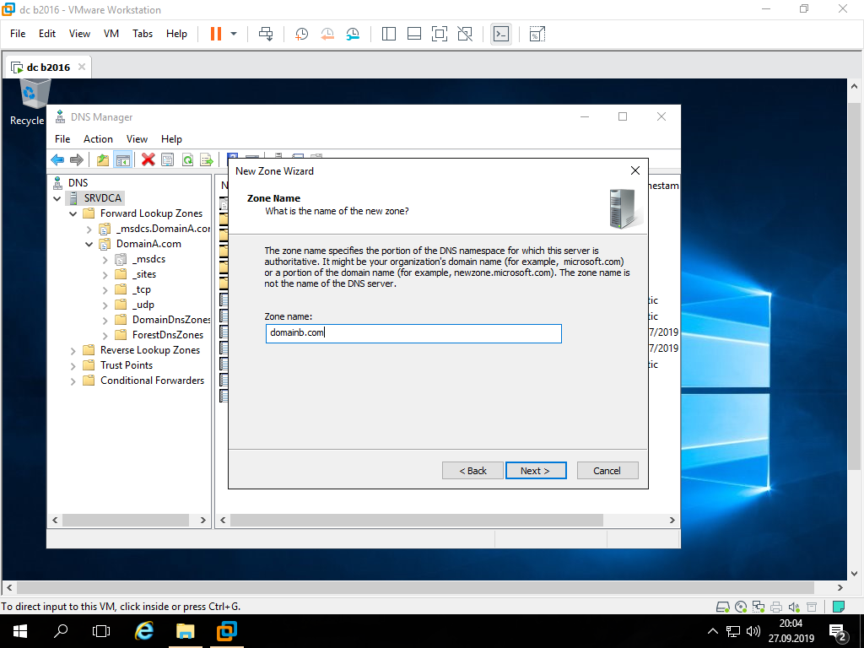

**28**

DCB’nin IP adresi girildi.

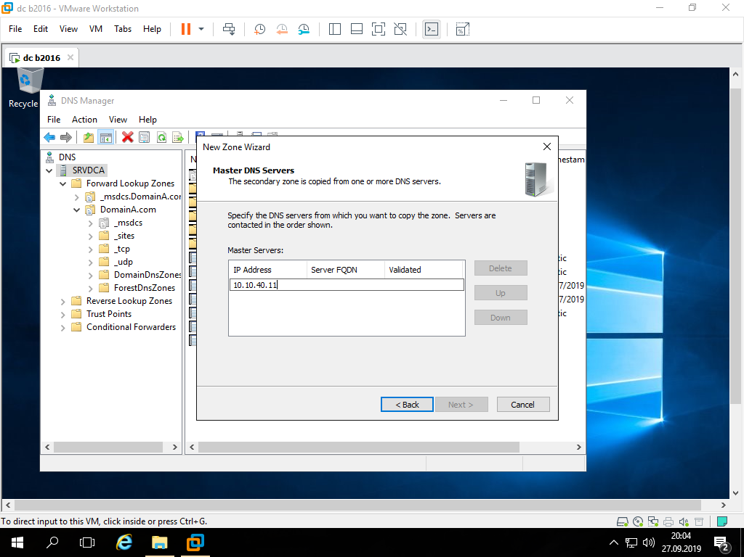

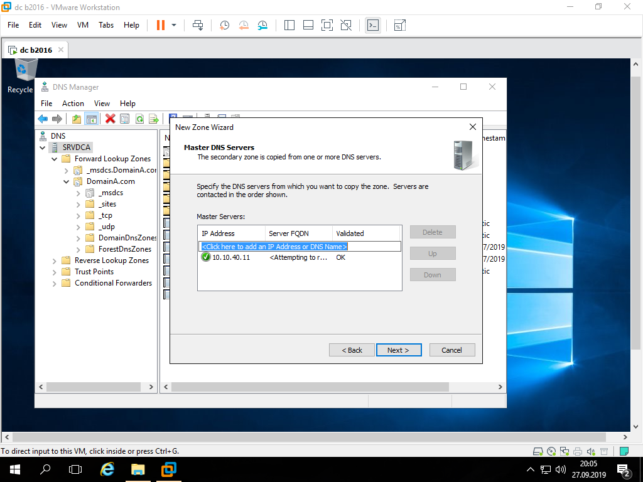

**29**

Ve domainb.com secondary zone olarak DCA’ya eklendi.

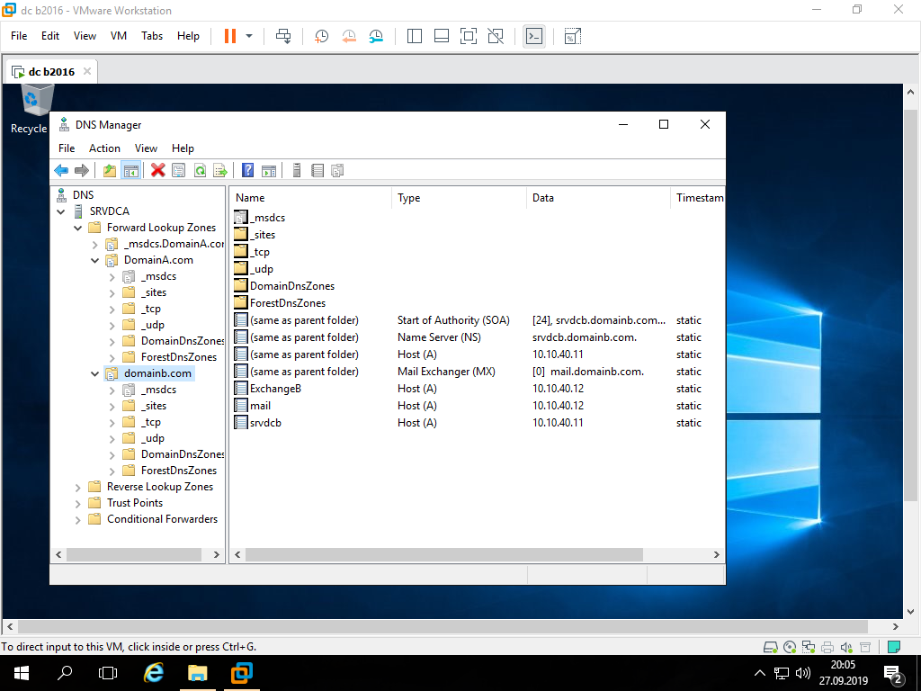

Aynı şekilde domainb.com’un MX kaydının IP adresine bakıldı. Bu IP adresi ExchangeB’nin IP adresidir.

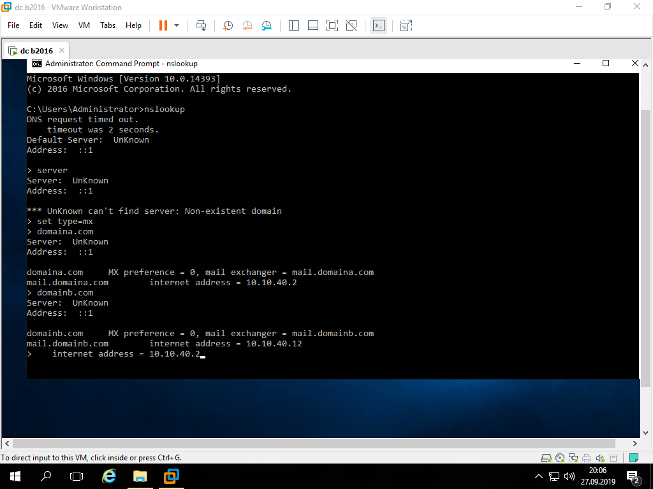

**30**

ExchangeA’nın Administrator kullanıcısından user1b ye mail gönderildi.

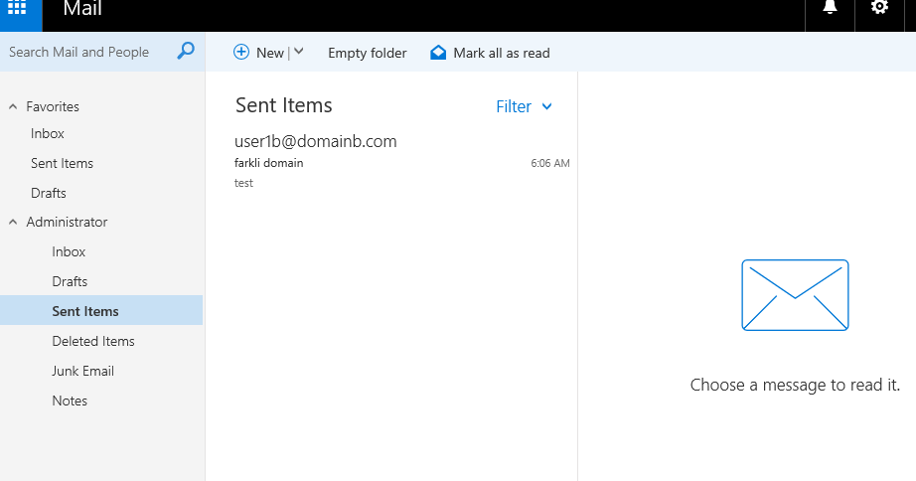

user1b den mail alındı.

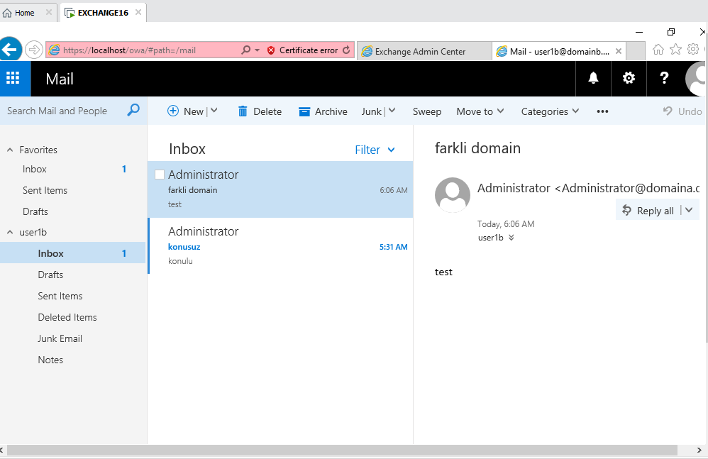

**31**

Aynı şekilde user1b den ExchangeA’nın Administrator kullanıcısına mail gönderildi.

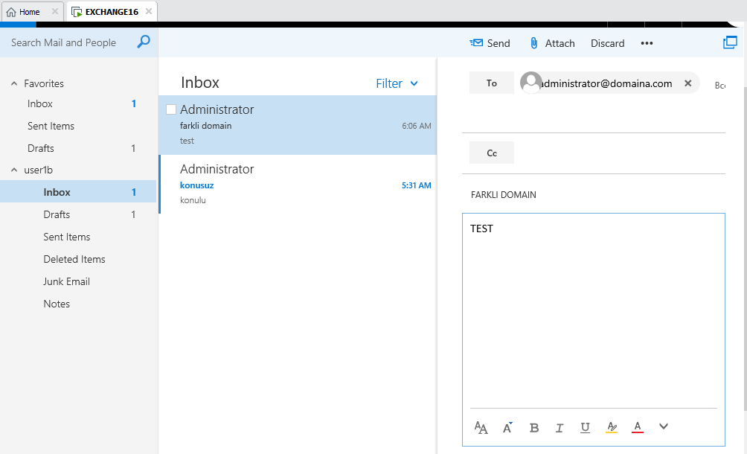

Mail alındı.

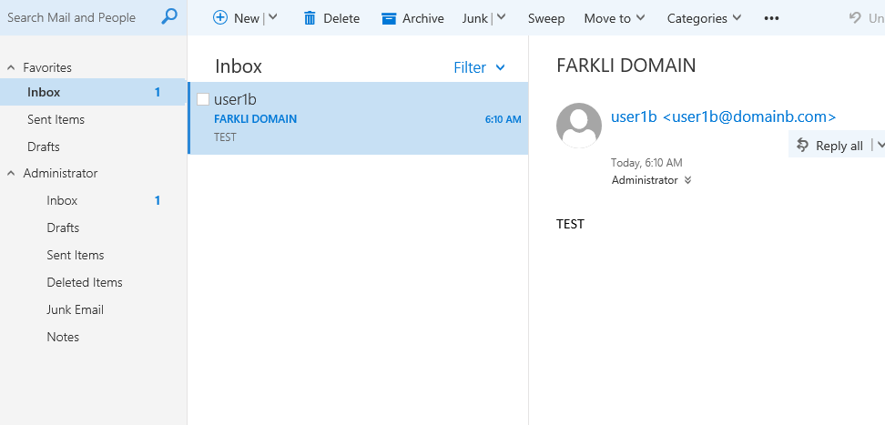

**32**

Farklı domain verme işlemine geçildi. Accepted domains açıldı. Bu kısımda ExchangeA’da geçerli olan domainler görünür. Bizim tek domainimiz olan DomainA.com görüldü. Buraya yeni bir domain ekleme işlemine geçildi. + işaretine tıklandı.

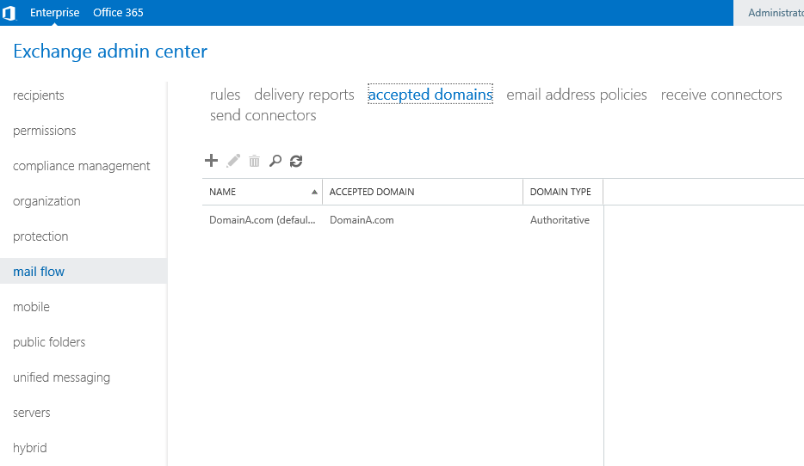

Yeni domain ismi verildi. Authoritative seçildi.

**Authoritative Domain:** Eğer yapınız içindeki Exchange Server üzerine gönderilen e-postaları alacak ise bu seçeneği işaretliyoruz.

**Internal Relay Domain:** Eğer yapınız içinde bulunmayan, ancak Güven İlişkisi (Trust Relationship) kurmuş olduğunuz farklı bir Exchange Server için domain yapılandıracak iseniz bu seçeneği işaretliyoruz.

**External Relay Domain:** Eğer yapınız dışında bulunan ve Network Relay izni alınarak yapılandırmış olduğunuz bir Exchange Server ya da ISP’deki bir Mail Server yapısını kullanacaksanız, bu seçeneği işaretliyoruz.

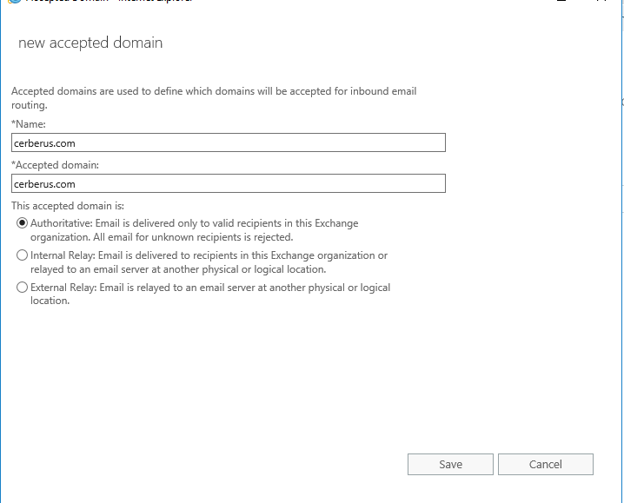

**33**

ExchangeA ya yeni bir domain eklendi. Ama default domain hala DomainA.com’dur. cerberus.com’u default yapmak için edit yapıp en alttaki boşluk seçilir.

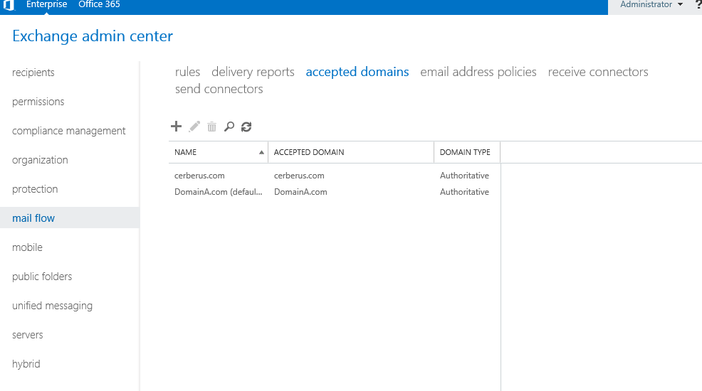

Yeni domain olan cerberus.com’u kullanıcılara ekleme aşamasına geçildi. Administrator kullanıcısı seçildi. Tek domaini olan Administrator@domaina.com görüldü. + ya basılarak yeni domain ekleme aşamasına geçildi.

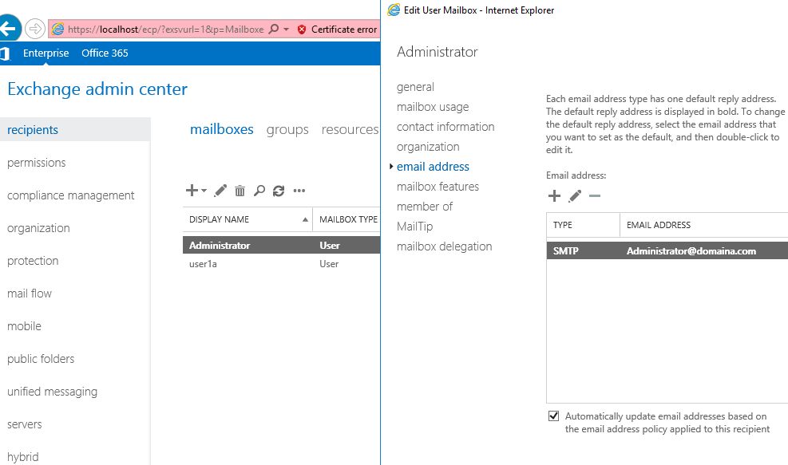

**34**

SMTP seçildi. Yeni domaini olarak [admin@cerberus.com](mailto:admin@cerberus.com) olarak belirlendi ve eklendi.

Artık Administrator kullanıcısına mail atmak isteyen biri ya [Administrator@domaina.com](mailto:Administrator@domaina.com)’a ya da [admin@cerberus.com](mailto:admin@cerberus.com’a) ‘a mail atabilir. Mailler aynı Mailbox’a düşecektir. Fakat Administrator kullanıcısı locakhost/owa ile sadece [Administrator@domaina.com](mailto:Administrator@domaina.com) ile giriş yapabilir.

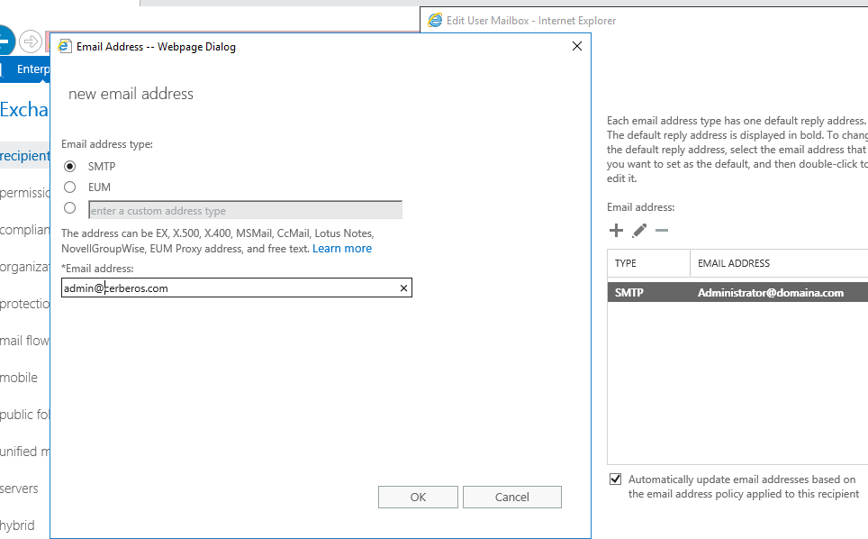

Mail atma işlemi için DCA’dan eklenen domainleri zone olarak ekleme işlemine geçildi. New Zone denildi ve daha önce bir yerde ekli olmadığı için yani zonelar yeni oluşturulacakları için Primary zone denildi.

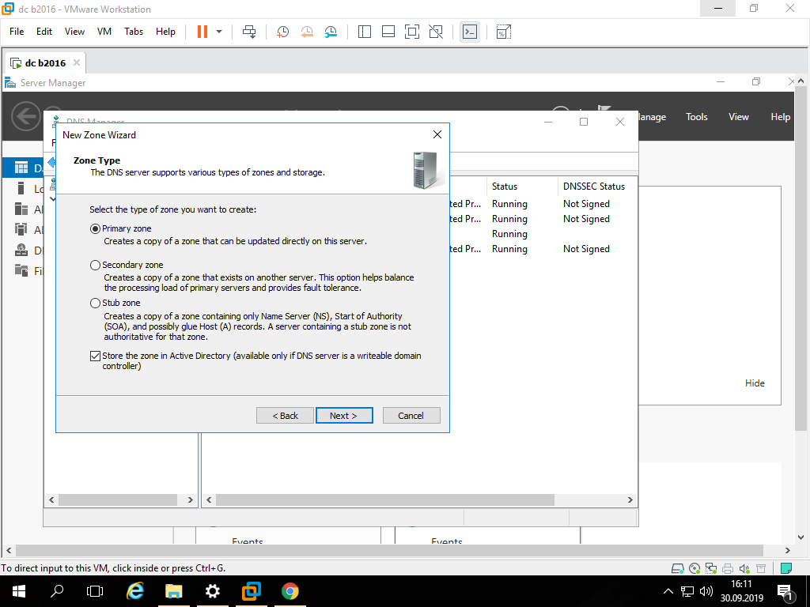

**35**

Domainde çalışacakları için 2.seçenek seçildi.

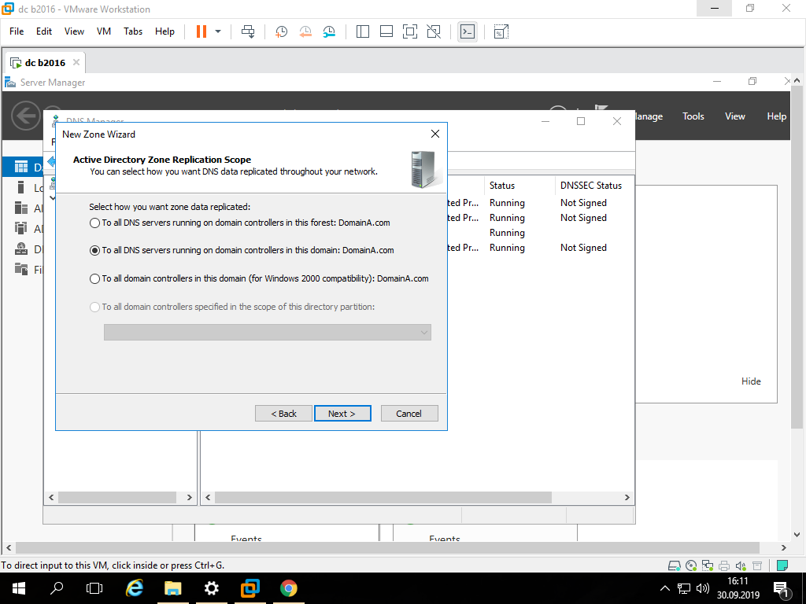

ExchangeA’da eklenen cerberus.com domain ismi aynen yazıldı.

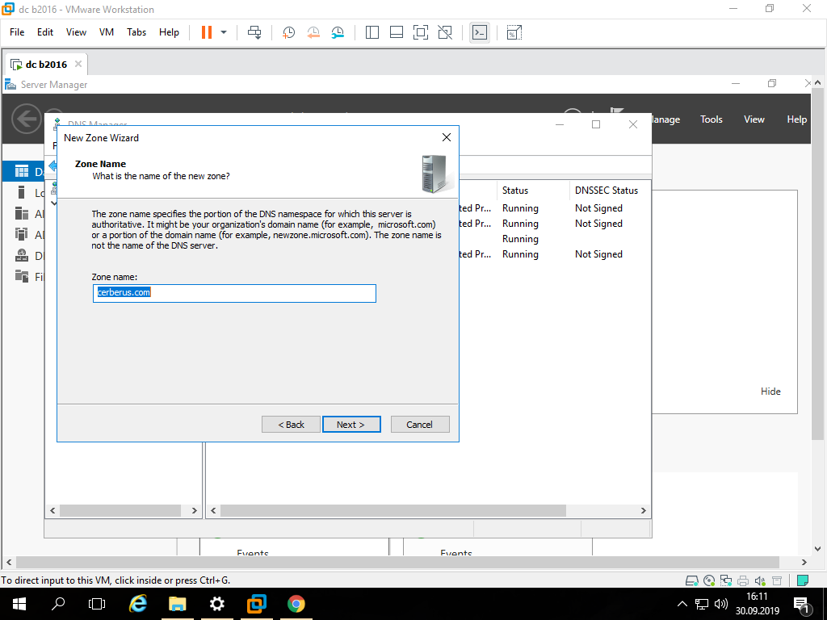

**36**

Sadece güvenli updatelere izin verildi.

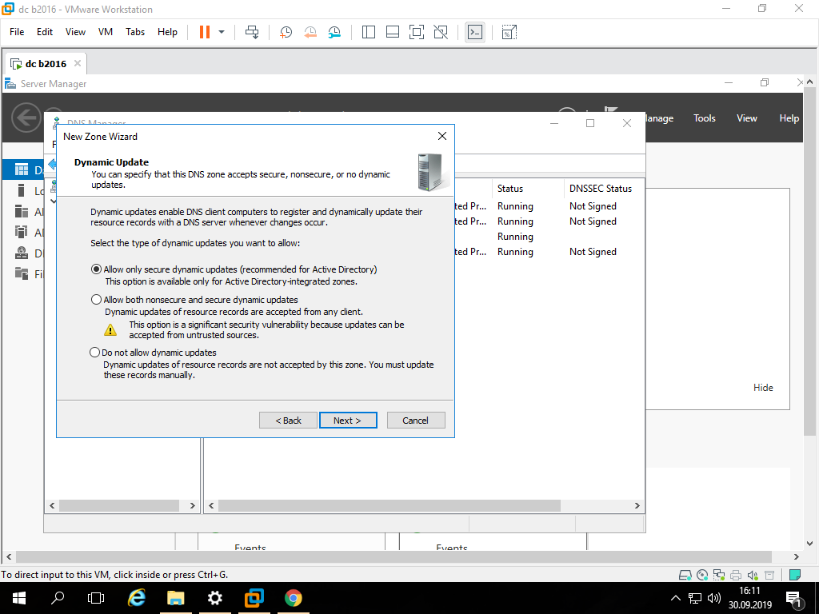

cerberus.com zone olarak eklendi. Aynı şekilde ExchangeB’den oluşturulan kerberos.com da DCA tarafından Primary Zone olarak eklendi.

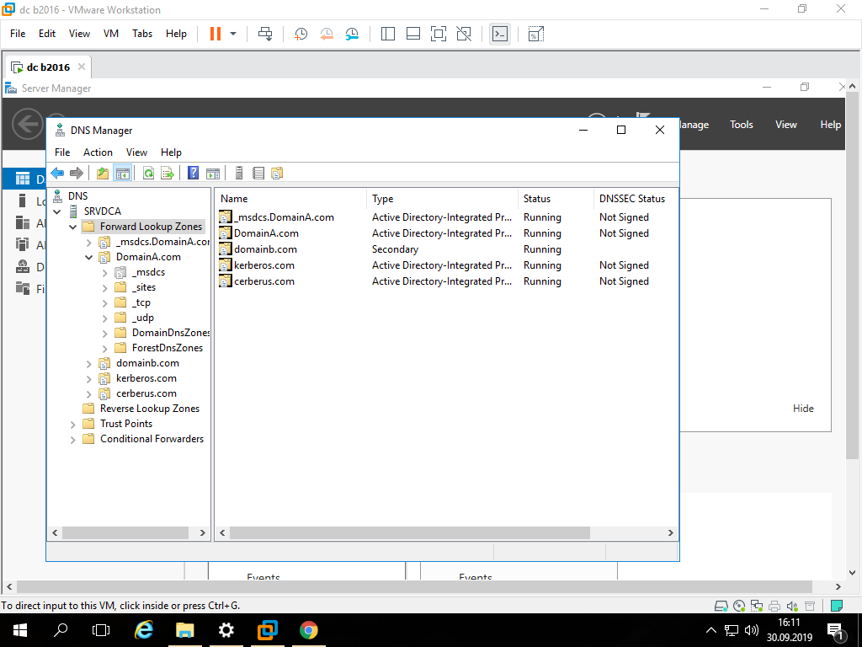

**37**

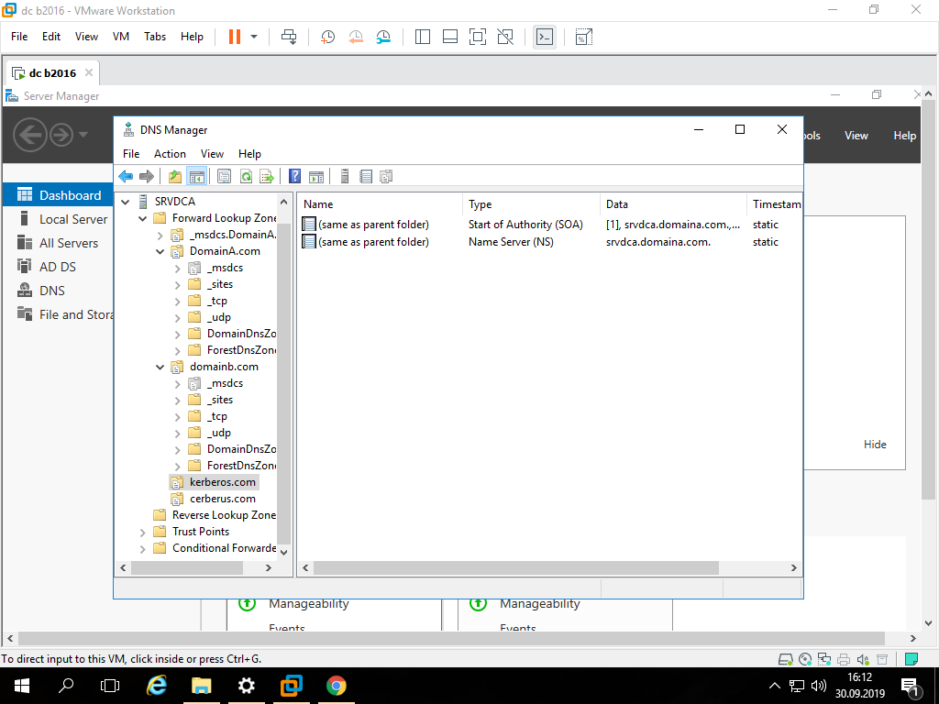

Eklenen zone’lara Zone Transfer izni verildi. DCB’den ise DCA’dan Primary Zone olarak eklenen bu iki domain Secondary Zone olarak eklendi.

NOT: Mail atma işleminin gerçekleşmesi için sahip olunan zone’lar iki DC’nin DNS Manager’ında da olması gerekmektedir.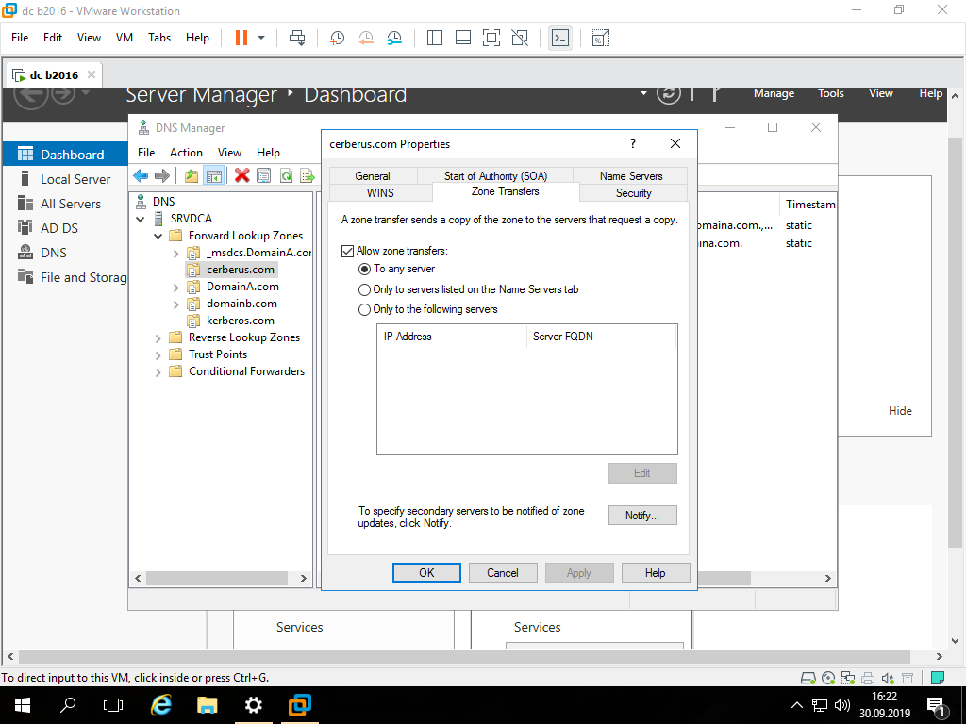

**38**

cerberus.com a mail.cerberus.com olarak new host eklendi. Eklerken cerberus.com’un bulunduğu ExchangeA’nın IP’si yani 10.10.40.2 verildi.

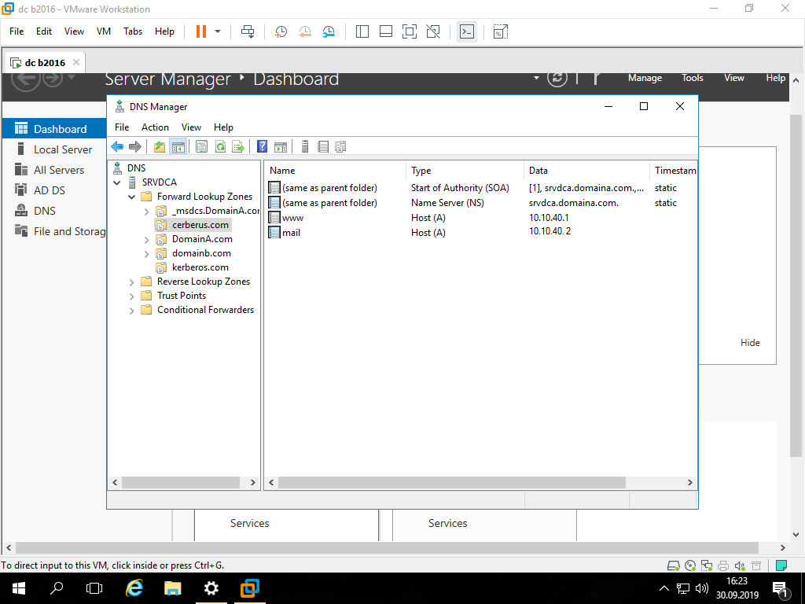

kerberos.com a mail.kerberos.com olarak new host eklendi. Eklerken kerberos.com’un bulunduğu ExchangeB’nın IP’si yani 10.10.40.12 verildi.

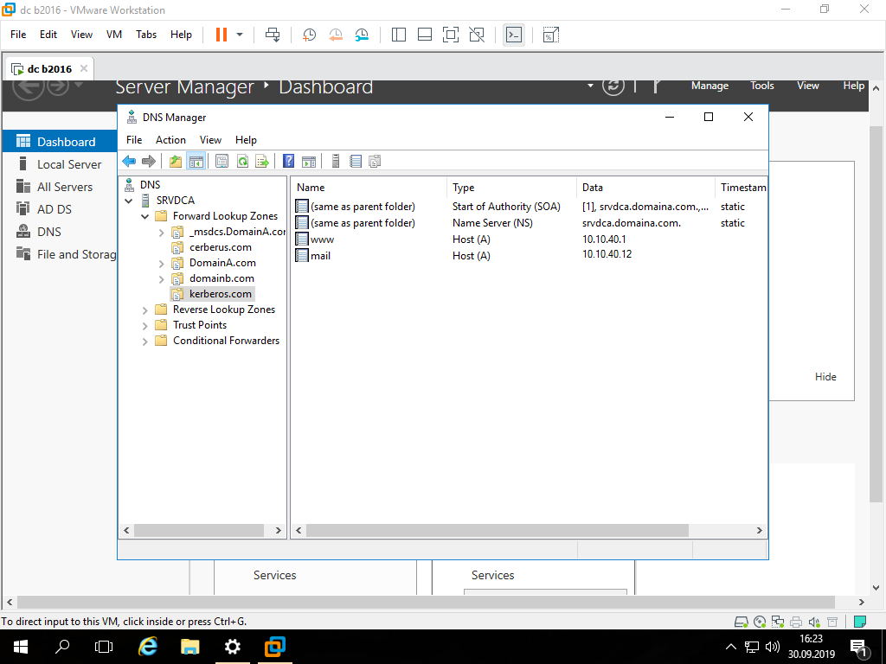

**39**

Mail atma işlemi için cerberus.com ve kerberos.com için MX kaydı oluşturuldu. Oluşturulurken daha önce oluşturulan new hostlar yani mail’ler seçildi.

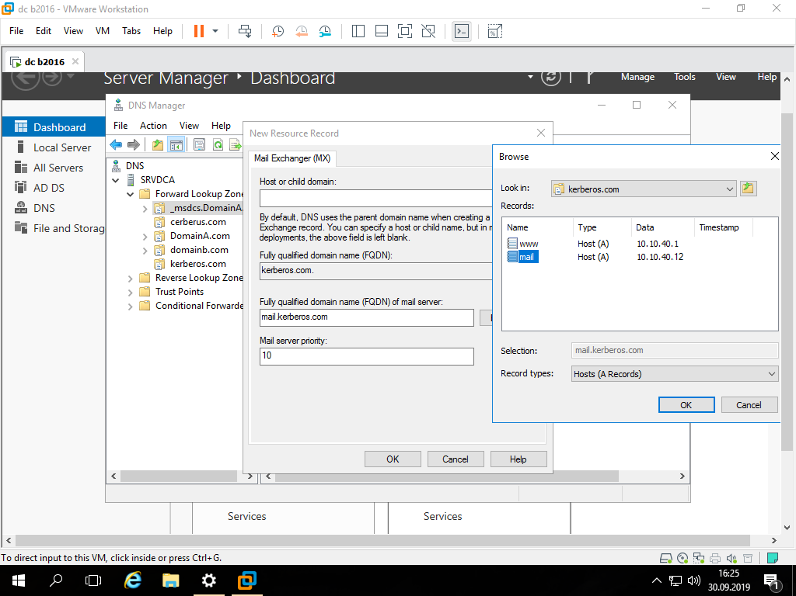

NOT: Eğer DNS’lerde IP hatalı verilirse düzeltilir ve Exchange Servarlarda cmd’ye girilir bu kod yazılarak update edilir.

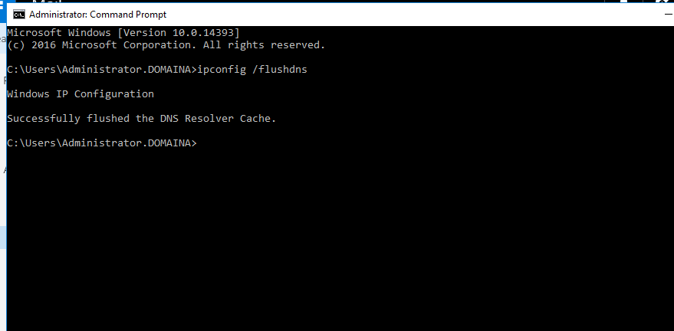

**40**

user1b’den ExchangeA’nın Administrator kullanıcısının 2.mail adresi olan admin @cerberus.com’a mail atıldı.

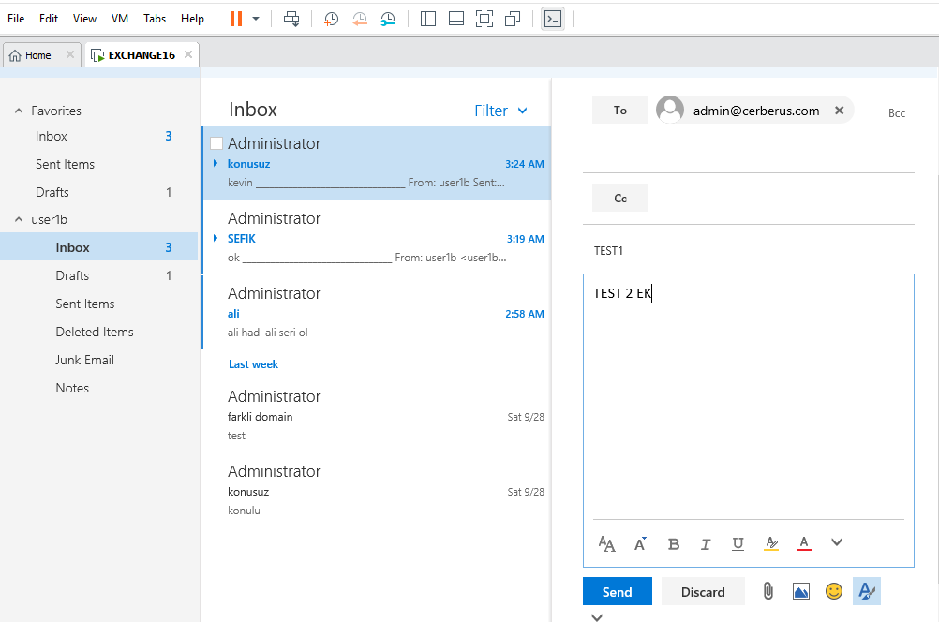

ExchangeA’nın Administrator kullanıcısı tarafından mail görüldü.

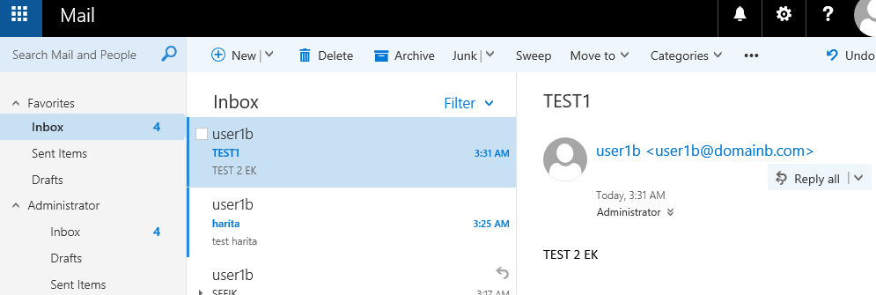

**41**

user1a@domaina.com a girildi. ExchangeB’nin domainlerinden olan kerberos.com a mail atılmaya çalışıldı fakat mail gitmedi. Exchange Server kapatılıp açıldığı için servislerin kendi başlarına başlamadığı anlaşıldı ve services’e girildi.

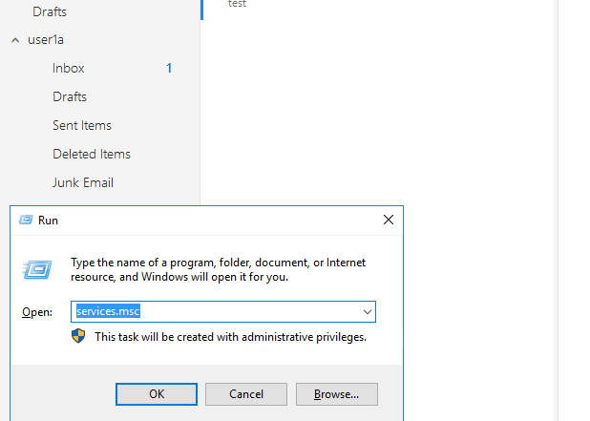

Tüm kapalı olan ve otomatik olarak kendi başına açılması gereken (manual olmayan) Microsoft Exchange servisleri elle start edildi. Ya da şekildeki gibi ilk servis restart edilebilir. Bu durumda Gerekli olan tüm servisler kendini restart eder.

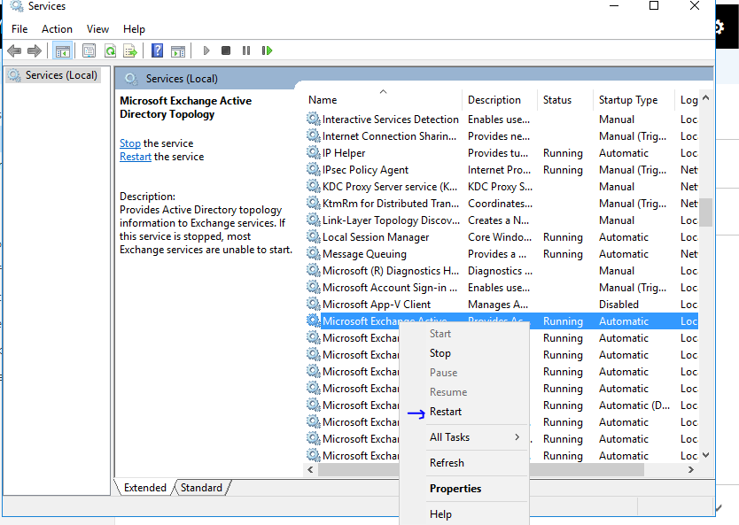

**42**

user1a @domaina.com dan user1b@kerberos.com a mail atıldı.

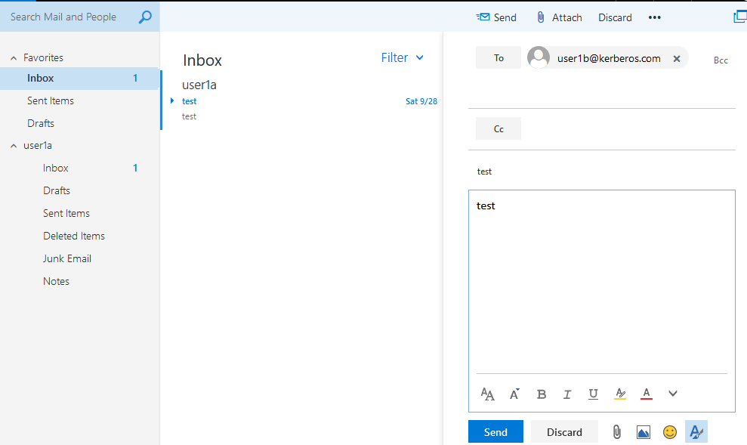

[user1b@domainb.com’dan](mailto:user1b@domainb.com’dan) user1a@dmaina.com ile atılan mail görüldü.

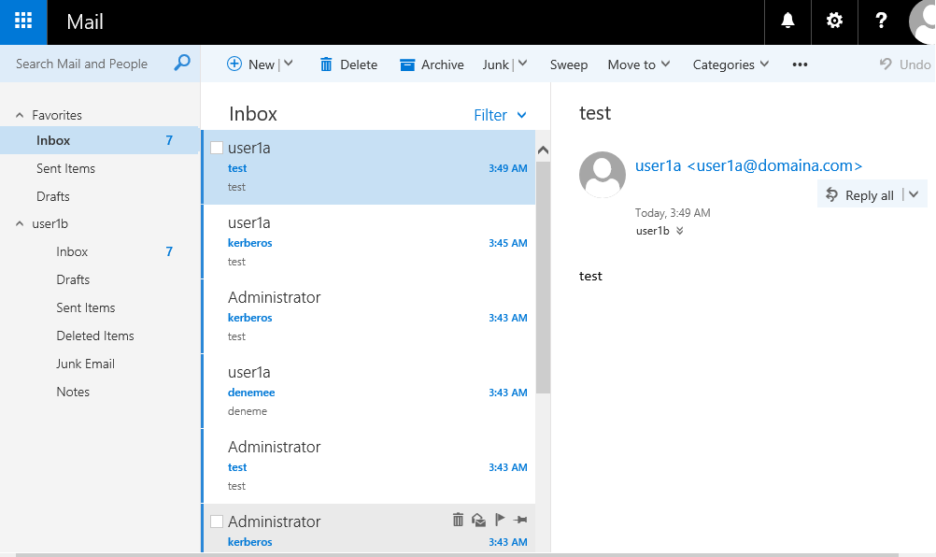

**43**

DCA’dan salesa adında bir Organizational Unit oluşturuldu ve bunun içine 3 tane yeni user oluşturuldu. Oluşturulan yeni user’ları ExchangeA ya ekleme işlemine başlandı.

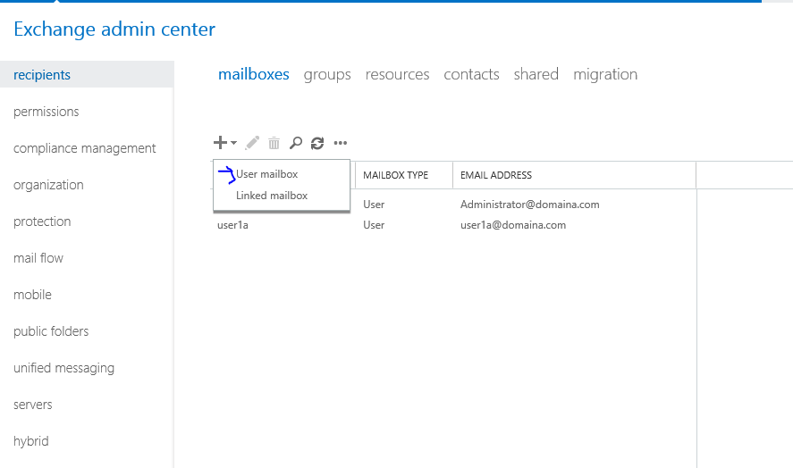

Var olan user seçildi ve bu 3 user sırasıyla eklendi.

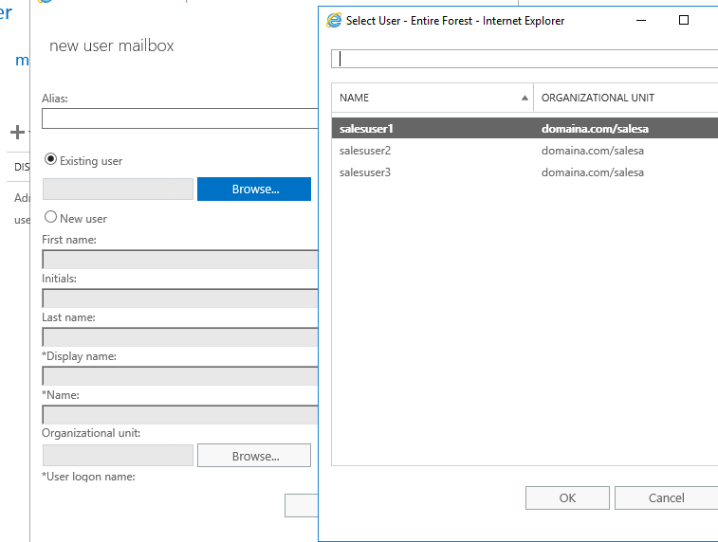

**44**

Artık ExchangeA’da 5 adet kullanıcımız var.

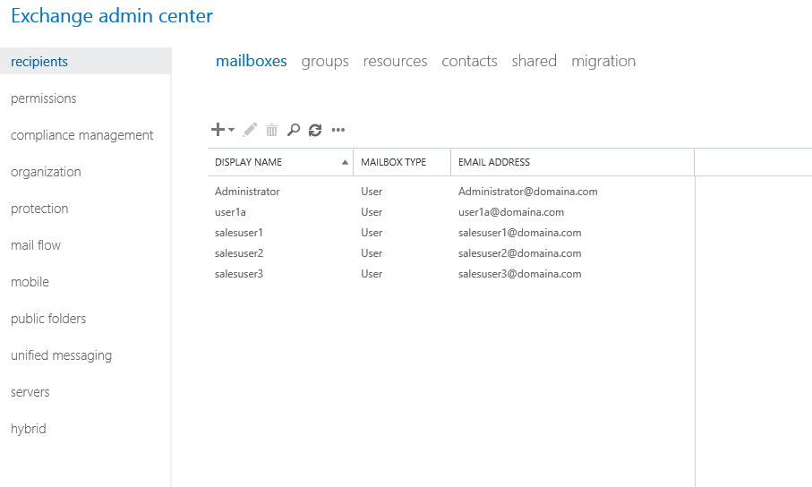

Kullanıcı grubu oluşturma işlemine başlandı.

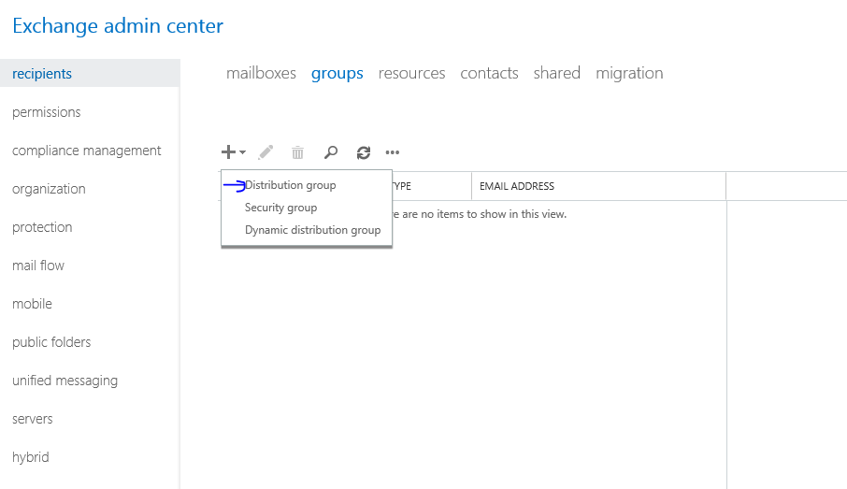

**45**

Grup ismi verildi. Grup kullanıcısı olarak Administrator seçildi. Grubun ekleneceği Organizational Unit belirlendi.

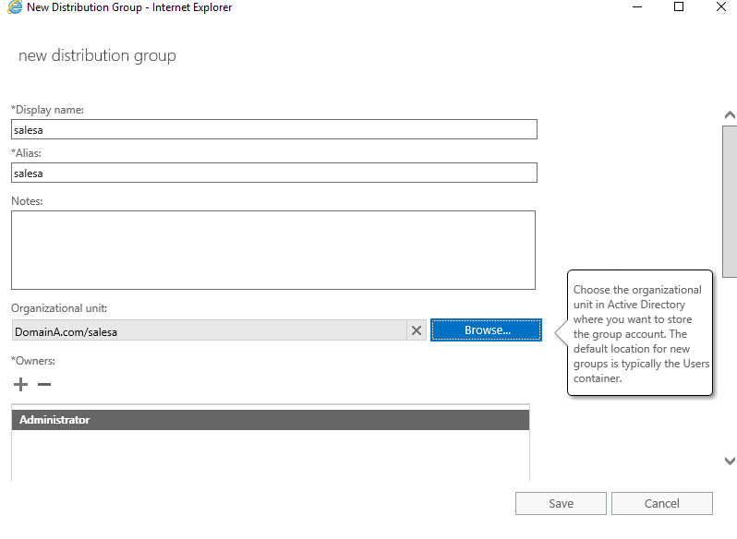

Grubun kullanıcıları seçildi.

**Open:** Gruba herkes katılabilir.

**Closed:** Üyelerin izni ile gruba katılım sağlanabilir.

**Owner:** Sadece Administrator izni ile gruba katılım sağlanabilir.

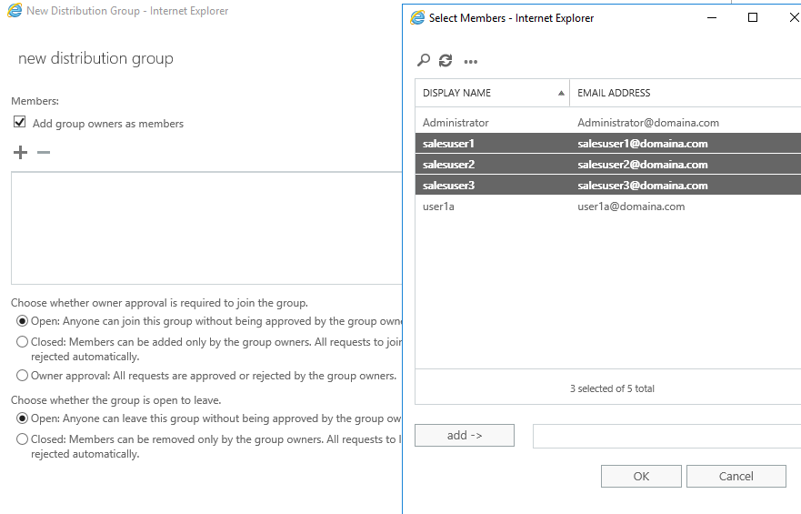

**46**

Yeni grup oluşturuldu. Yeni grubun mail adresi [salesa@domaina.com](mailto:salesa@domaina.com) oldu. Artık [salesa@domaina.com](mailto:salesa@domaina.com) a mail atıldığında eklenen 3 kullanıcı da maili kendi mail adreslerinden görebilecektir.

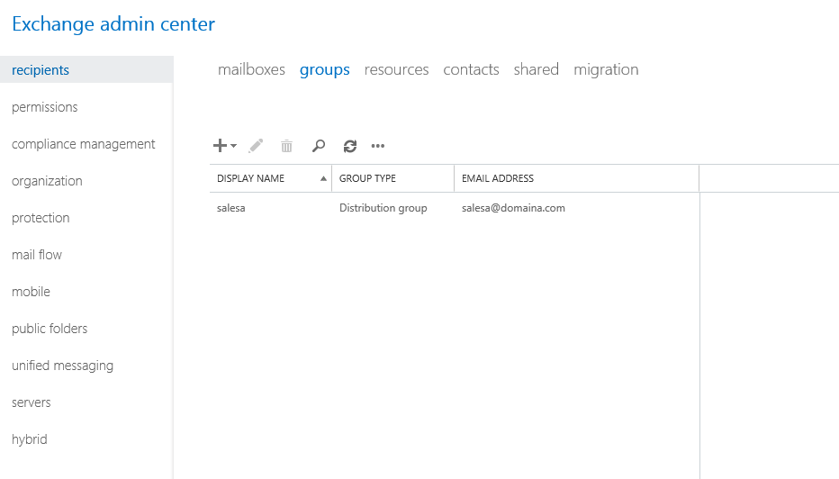

Gruba grup dışından mail gelmesi için grubun edit kısmından senders inside and outside of my organization seçildi. Tüm bu işlemler aynı şekilde ExchangeB’de de yapıldı.

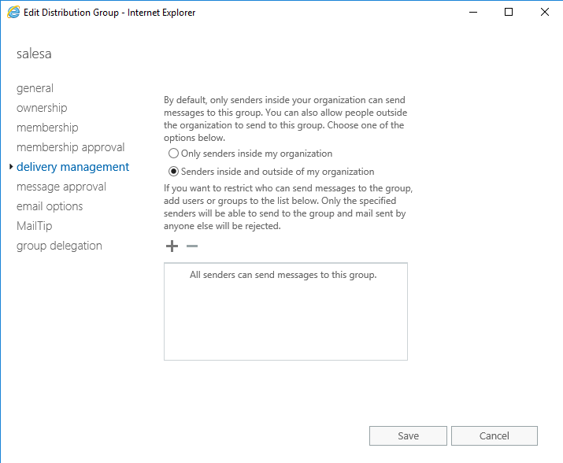

**47**

ExchangeA’nın Administrator kullanıcısından [salesb@domainb.com](mailto:salesb@domainb.com) a atılan mail salesuser4 den görüldü. salesb grubuna salesuser4, salesuser5 ve salesuser6 eklenmişti.

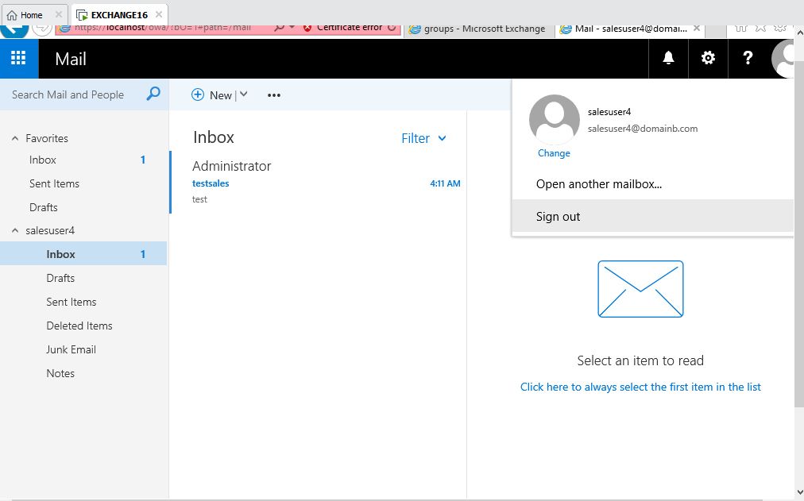

Aynı mail salesuser5 tarafından da görüldü.

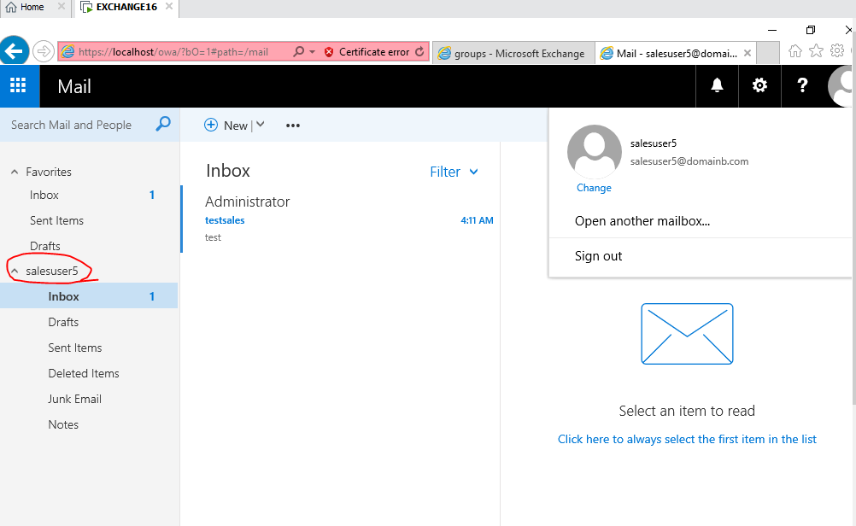

**48**

DCA’dan managers adında bir OU oluşturuldu ve içine manager3 ve manager4 adında iki kullanıcı oluşturuldu. manager1 ve manager2 DCB tarafından oluşturuldu.

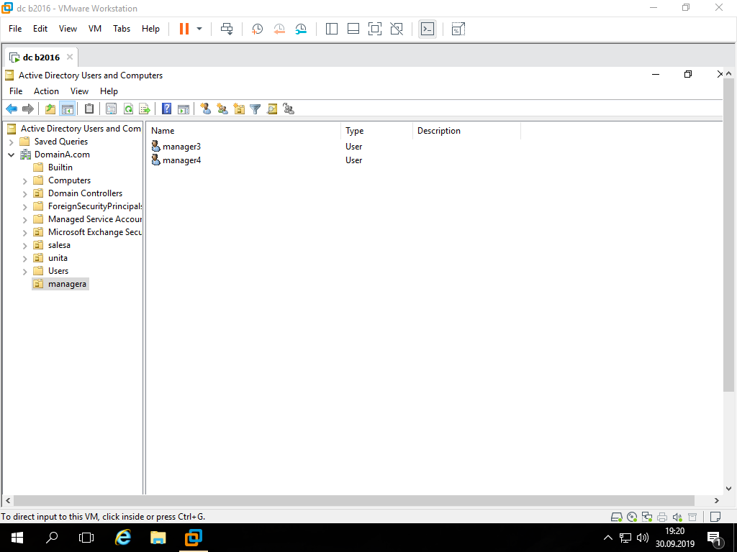

ExchangeA tarafından oluşturulan bu iki kullanıcı users olarak Exchange Server’a eklendi.

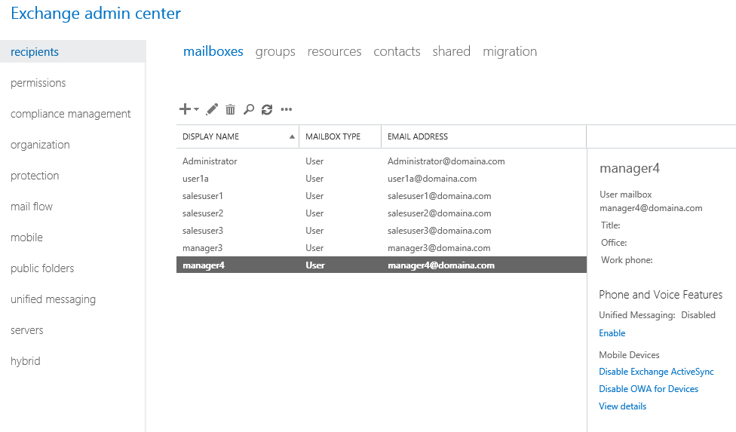

**49**

salesuser1 kullanıcısına girildi ve mailbox delegation seçildi. Display Name olarak manager3 atandı.

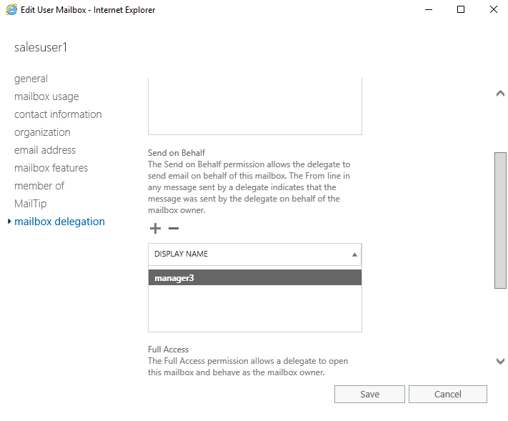

manager3 kullanıcısından mail atma işlemine geçildi. salesuser1 tarafından display name kısmına atanmıştı ve bu hakkı kullanmak için mail atma kısmından show from seçildi ve gönderen kısmına [salesuser1@domaina.com](mailto:salesuser1@domaina.com) denilerek mail ExchangeB’nin Administrator kullanıcısına gönderildi.

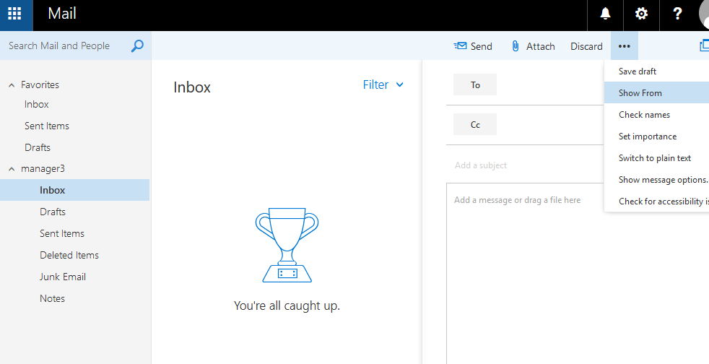

**50**

Gönderilen mail ExchangeB’nin Administrator kullanıcısı tarafından salesuser1 tarafından gönderilmiş gibi görüldü. Tıklanınca asıl gönderenin manager3 olduğu görüldü.

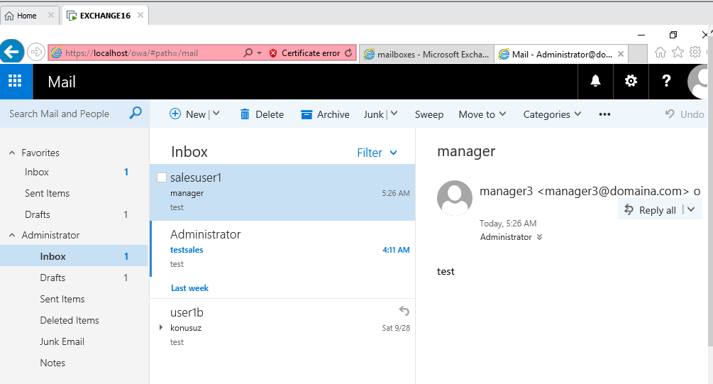

salesuser2’den manager4 e Send As yetkisi verildi. Bu sayede manager3 gibi olmayacak ve manager4’ün salesuser2 diye gönderdiği maillerin hiçbirinde manager4 ismi görülmeyecek.

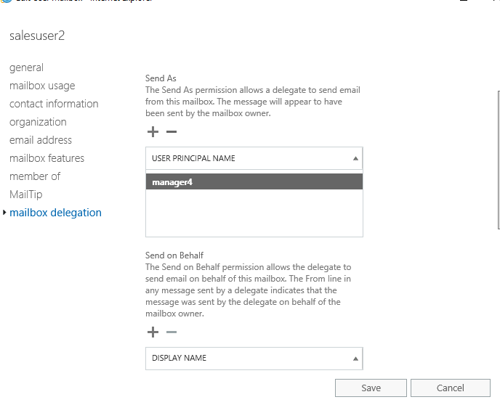

**51**

Bunun için manager4’e ikinci olarak Full Access izni verildi.

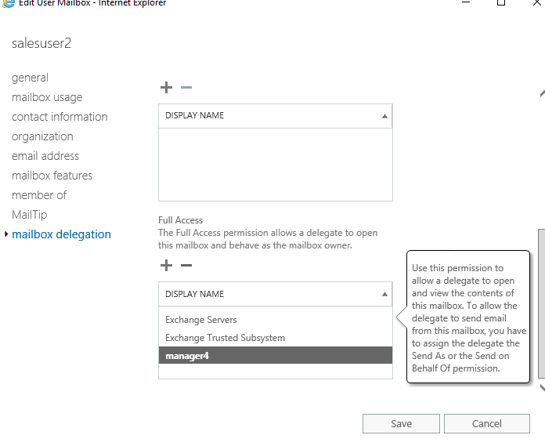

manager4 e girildi show from seçildi ve orası [salesuser2@domaina.com](mailto:salesuser2@domaina.com) olarak değiştirildi. ExchangeB’nin Administrator kullanıcısına mail gönderildi.

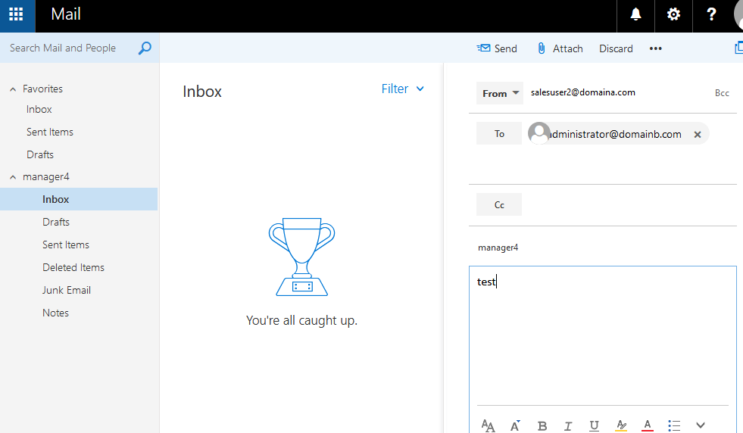

**52**

Administrator tarafından mail salesuser2 tarafından gönderilmiş gibi görüldü. Gelen mail seçilince de salesuser2 göndermiş olduğu görüldü. Aslında bu mail manager4 tarafından gönderilmişti.

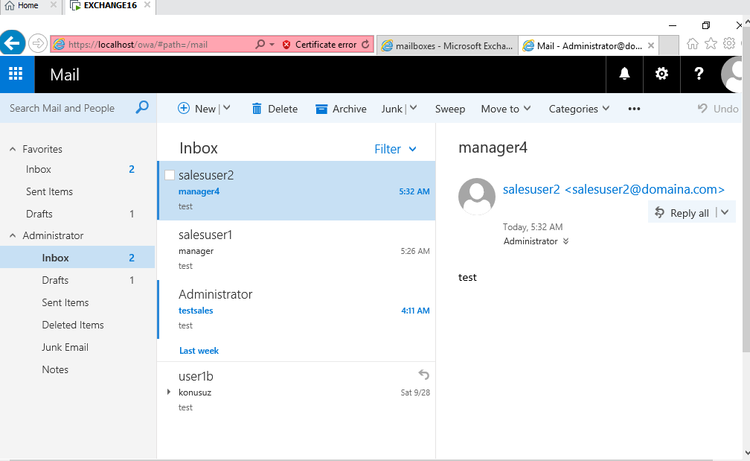

Exchange Server’dan database’e bakıldı. Bu ilk database kendiliğinden oluşan databasedir.

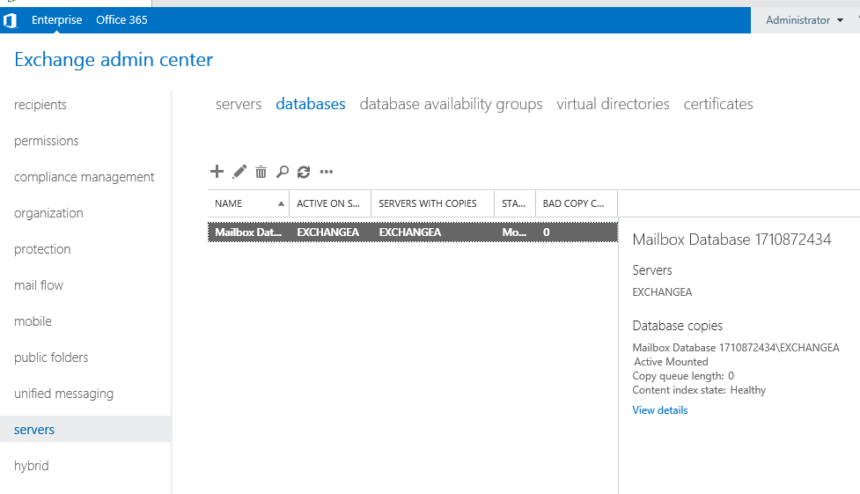

**53**

+ ya basılarak yeni database oluşturuldu. Database oluşturmanın amacı databaselerde aşırı yük olması durumunda yükü paylaşmaktır.

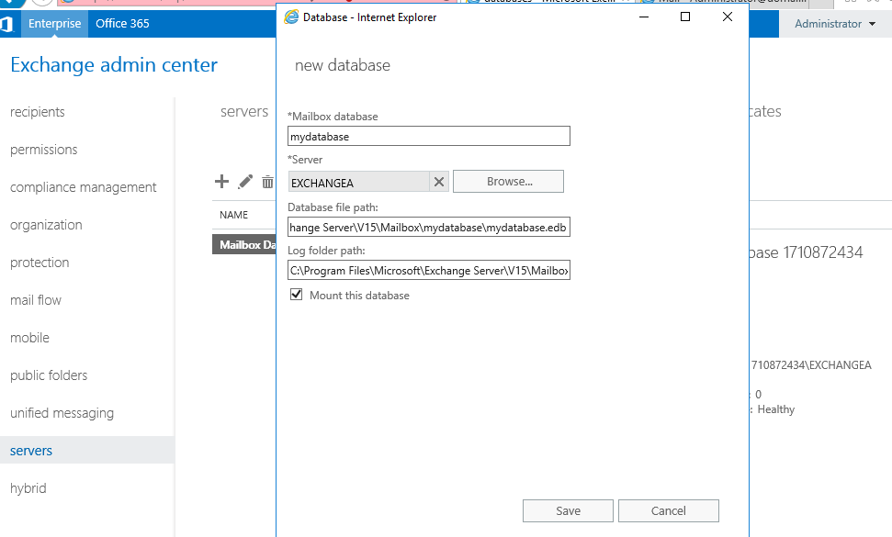

Servislerin restart edilmesi gerektiğini söyleyen uyarı mesajı geldi.

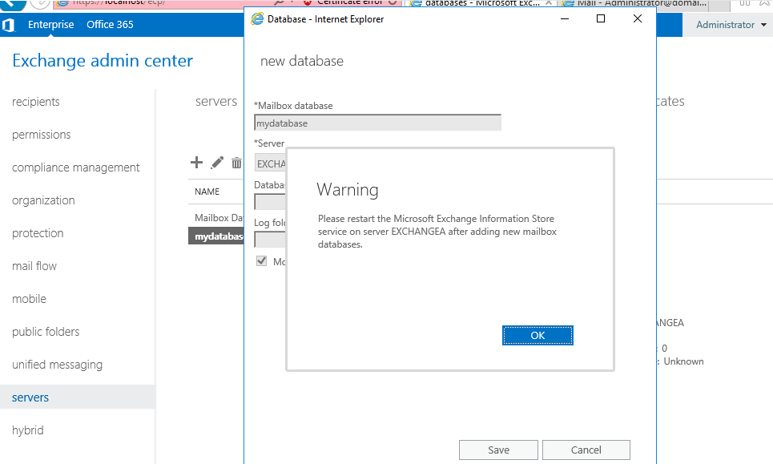

**54**

Yeni database’imiz oluştu.

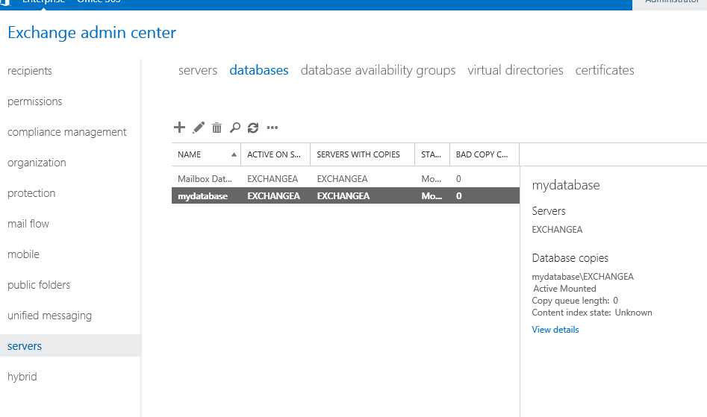

services.msc’ye girildi.

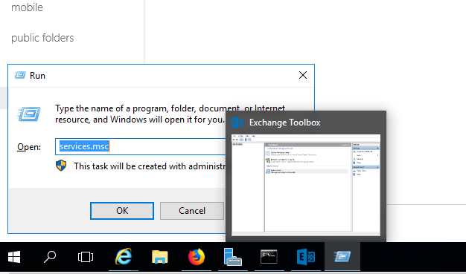

**55**

Tüm servisler restart edildi.

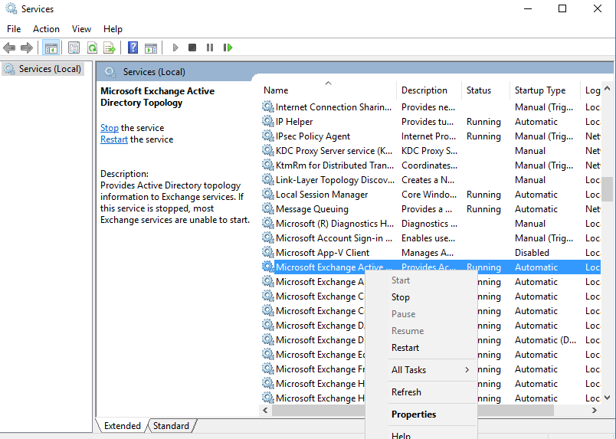

Databaseler arası user taşıma işlemi için recipients’den migration seçildi ve move to a different database denildi.

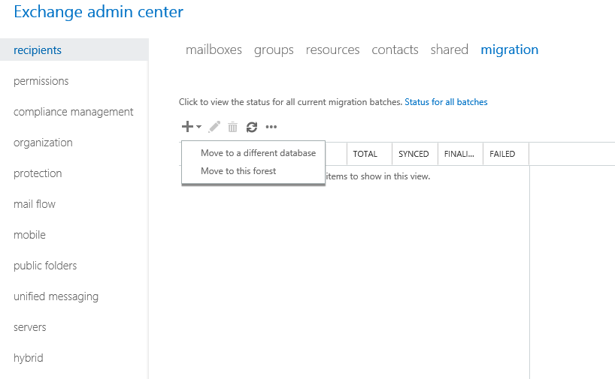

**56**

Taşınacak olan userlar eklendi.

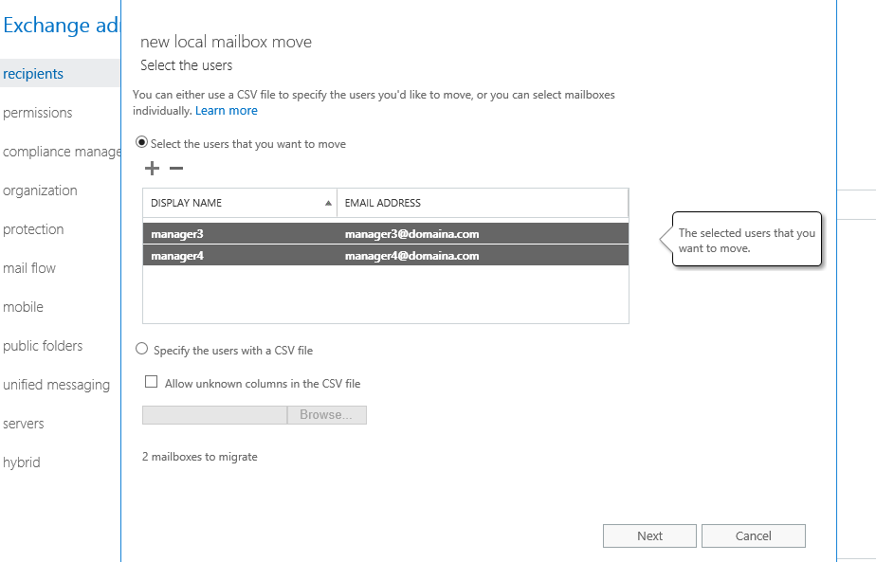

Taşıma işlemine isim verildi. Hem asıl mailbox hem de arşiv mailbox taşınsın diye ilk seçenek seçildi. Taşınacak yer olan oluşturduğumuz mydatabase seçildi.

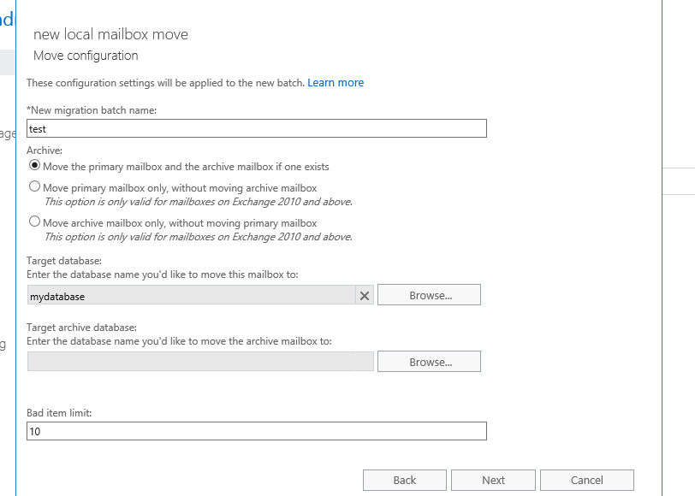

**57**

Administratora bilgi için mail atılacaktır.

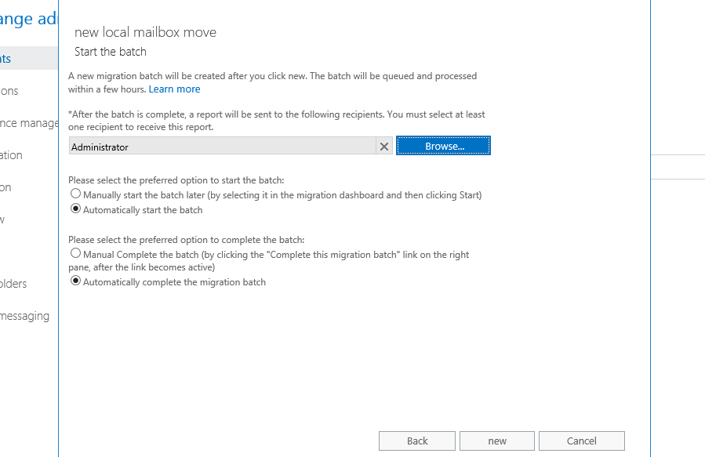

Taşıma için görev oluşturuldu ve taşıma başlandı.

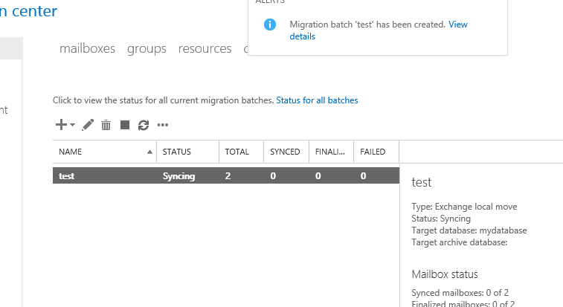

**58**